文档编号：UM01-28041

病案质控系统
用户手册
解放军总后卫生部
浙江和仁科技股份有限公司
修订历史

日期 | 版本 | 修订说明 | 修订者 | 审核者
2016.02.16 | V0.1 | 创建文档 | 叶慧
2016.03.12 | V0.2 | 内容及格式修订 | 叶慧
2016.03.31 | V0.3 | 内容及格式修订 | 叶慧

目录
1. 系统概述 5
1.1 功能介绍 5
1.2 系统特性 5
1.3 应用模式介绍 6
1.3.1 与电子病历系统工作流程的衔接 6
1.3.2 质控医生提交问题反馈和复查 6
2. 术语 7
3. 软件安装及初始化 8
3.1 用户端运行环境 8
3.1.1 硬件配置要求 8
3.1.2 软件配置要求 8
3.2 系统初始化 8
3.2.1 字典初始化 8
3.2.2 参数设置 8
4. 登录与退出 10
4.1 登录 10
4.2 修改密码 11
4.3 退出 11
5. 患者病案资料 11
5.1 患者信息 11
5.2 病历文书 12
5.3 医嘱内容 13
5.4 检查记录 14
5.5 检验记录 15
5.6 诊断信息 16
5.7 体温单 17
5.8 病案首页 18
6. 病案质量检查 19
6.1 科室级质控 19
6.1.1 科室级质控用户权限分配 20
6.1.2 科室质控医生病案审核 21
6.1.3 质检问题提交 25
6.1.4 医生处理质控反馈问题 27
6.1.5 质控医生复审问题整改情况 29
6.2 全院级质控 30
6.2.1 运行病历审核 30
6.2.2 全院运行病历时效监控 32
6.2.3 全院运行病历内容监控 34
6.2.4 全院级质控助手 35
6.3 专家级质控 36
6.3.1 专家账号授权 36
6.3.2 制定终末病历抽检计划 37
6.3.3 专家对分配病案进行审核 39
6.3.4 发现严重问题退回病历整改 40
6.3.5 病案评分和等级评定 40
7. 医生共享模板审核 41
8. 查询统计 43
8.1 问题类型统计 43
8.2 科室病案统计 43
8.3 病案评分统计 44
8.4 各科病历质量比较 45
8.5 出院病人查询 46
8.6 死亡病人统计 47
8.7 危重病人统计 47
8.8 工作量统计 48
8.9 延迟未提交病历查询 49
9. 系统维护 50
9.1 字典初始化 50
9.1.1 病案质量分类字典维护 50
9.1.2 质控质检信息字典维护 51
9.2 系统设置 52
9.2.1 新增系统参数 53
9.3 时效规则维护 54

系统概述

功能介绍
病案质控系统是用于运行病历监控和终末病历审查的工作平台，服务于进行病历审查工作的质控医生及病案质量监控的管理人员。
本系统作为病历审查的入口，实现与电子病历系统的衔接，其承接并集中展现临床患者的检查、检验、医嘱、诊断、病历文书等病案资料，并为病历问题提供反馈消息提交入口；同时本系统针对运行病历提供自动化的时效分析及内容缺陷检查功能，可协助质控医生完成每日病历审查工作。
本系统提供共享病历模板审核功能，将医生个人模板共享到科室及全院的使用进行管理，避免使用的模板存在结构化元素丢失和模板内容不规范等问题。本系统以人工反馈的问题和自动时效检查为依据，汇总生成患者病案评分和等级评定报告。在终末病案抽检环节提供随机典型病历筛选功能。

系统特性
- 实现与电子病历系统的衔接，通过病历编辑器工具提供文书阅读、修改病历保留修订痕迹和插入批注功能。同时系统集中展现患者的临床病案资料，包括患者基本信息、收费信息、检查记录、检验记录、体温单、病案首页、医嘱内容等。
- 通过一般检索和复合条件检索方式，实现重点关注患者的快速查找，提供按科室、入院日期、出院方式、手术信息、病情状态、病案号、诊断、危机值提醒等条件进行检索。
- 系统支持科室级、全院级、专家级三级病案质控工作模式，贴合实际业务使用。
- 全覆盖病历时限要求自动检查。提供自定义时效规则追加功能，按实际使用情况，覆盖全部的文书类型书写时限要求，提供书写时效超时率统计报表和病历超时详情清单。
- 全覆盖病历内容的定时自动检查。自定义病历文书元素和逻辑缺陷检查，在五个重要方面进行内容缺陷定时分析，汇总运行病历的缺陷问题，提供缺陷问题清单浏览功能。
- 提供质控助手功能，推送每日待查病历文书列表，同时提供待查病历的时效和内容缺陷问题的浏览功能。
- 质检问题反馈过程流程化。首先质控系统发送消息，医生站收到消息提醒医生处理质检问题，最后质控医生复审质检问题，将问题状态标记合格。规范问题处理流程，保障问题整改。
- 提供制定终末病历抽检计划功能。针对典型或者重点关注病历进行抽检，病案室专家登录病案质控系统查看分配到的电子病案资料进行专家级质控。
- 提供病案评分及等级评定生成报告功能。通过质检信息字典扣分、时效规则质控分设置，将人工质检出的问题和自动时效检查的问题汇总扣分值生成终末病历评分和等级评定报告。
- 提供模板审核功能。病案质控系统集成电子病历模板审核功能，实现医生创建的个人模板必须经过质控医生审核才能使用的业务要求。

应用模式介绍

与电子病历系统工作流程的衔接
病案质量检查主要是对已书写的病历文书进行审查，系统在设计上重点以高效地查看运行病历资料为主。本系统支持三种角色参与，包括临床科室医生、质控科室医生、病案室专家医生，分别承担科室级、全院级、专家级质控，达到严格和专业的病案质量检查目标。该业务管理流程如图 1-1所示：

图 1-1病案质控管理流程
- 科室级质控：在每个临床科室指定一到两个质控医生，负责本科室病历检查，或者规定医生之间互查，及时发现和整改问题。系统在科室级质控环节实现病历浏览的权限控制，科室质控医生只能阅读本科室病历，并且在问题提交上做到匿名处理。
- 全院级质控：由质控科室医生负责，通过全院病历时效实时监控以及运行病历内容缺陷检查清单功能，实现每月本院病历质量情况统计分析，上报医院管理层。同时在运行病历审查工作上，对死亡、手术、危重等病历进行重点关注。
- 专家级质控：医院通过返聘已退休的专科医生组成专家组，对终末病历进行内涵方面的审查。专家评分记录在系统内，以电子表格形式将数据共享给医生绩效考核系统。病案质控系统解决人工病案筛选和分配的工作，做到按典型病历、出院方式、每科室抽检样数等条件制定审查计划。

质控医生提交问题反馈和复查
反馈消息处理须与第三方业务系统医生端集成，主要是医生站。为了能够达到问题处理流程监控，对已提交问题的整改率统计，以及提醒质检问题复审的目的，消息处理引入工作流机制。如图 1-2图 1-2问题反馈处理流程所示。

图 1-2问题反馈处理流程
在整改率统计上通过（已修改数+问题合格数）÷提交问题总数得到，通过该数据反映科室医生对病历质量重视程度和问题处理情况。
通过查询有“已修改”状态问题的病案，提醒质控医生进行复核。当复审不通过，有两种处理方式，一是利用邮件电话的方式，二是质控方和被质控方两端系统集成聊天消息工具进行沟通。

术语
- 运行病历：指患者在院期间，医生通过电子病历系统书写的病历。运行中的病历有时效要求，需医生及时创建书写完成并提交上级审签。对运行病历质控目标是确保病历书写的完整性、及时性，和避免文档内容发生低级严重错误。
- 终末病历：指已出院患者的病案资料在归档前，需要经过病案室专家人工审核的病历。其中病案资料具体包括医生文书、检查报告、检验报告、医嘱、体温单、护理记录单、病案首页等。在终末病历审核时，由于涉及系统较多，往往打印为纸质材料供专家翻阅。在病历没有严重问题的情况下，原则上不对病历做任何改动，最终对终末病历质量进行打分和评级。
- 三级质控：指由临床科室医生、质控科、病案室的返聘专家医生在病历质量控制上，形成统一而协调的一种工作模式。从病历运行环节到终末环节，医生根据自身岗位和专业能力，按照《病案质量书写规范标准》的要求进行病历审查工作，确保病历时效、病历内容逻辑和内涵质量统统达到要求。
- 三级审签：指经治医生书写的病历，必须经过上级医生和主任医生审签的科室病历管理制度。在患者入院后，科室为患者治疗指定的经治医生、上级医生及主任医生都对其病情发展负有责任，因而书写的每份文书都须经过三级医生签字确认。
- 病案召回：由于终末病历审核后发现严重错误，病案室要求必须对病案进行整改，然而在电子信息化系统中已经对病案进行了自动归档，则通过召回病案，让医生再次通过电子病历系统对病历文书进行修改。

软件安装及初始化

用户端运行环境

硬件配置要求
表 3-1 硬件环境
设备 | 配置信息
CPU | Intel Pentium IV – 2GHz及以上
内存 | 512M及以上
硬盘 | 80G及以上
显示 | 普通显卡、显示器（真彩色32位，1024x768分辨率及以上）
网卡 | 100M/1000M

软件配置要求
表 3-2 软件环境
设备 | 配置信息
操作系统 | Microsoft Windows XP中文专业版SP2及以上版本
数据库 | Oracle Database 10gR2客户端
商用组件 | .NET Framework 4.0

系统初始化

字典初始化
系统使用前须对用户定义字典进行初始化，以满足系统使用对此类字典的引用要求，本系统使用前，至少需对以下字典进行初始化：
- 病案质控问题分类字典：按扣分标准定义问题大类，例如一般项目、时限要求、病案首页、病史部分等。
- 质控质检信息字典：质检的项目，具体定义每项扣分明细说明，可作为问题反馈的快速录入模板。
- 病历时效规则设置：定义病历文书时限要求，与电子病历系统时效规则通用。

参数设置
系统使用前需要对所支持的参数进行设置，参数反映了系统所支持的工作模式或所依赖的工作环境。本系统所支持的参数如表 3-3所示。
配置组是以应用模块的不同进行划分，配置组选择项列表由系统给出。所有的参数统一由电子病历配置管理中心进行维护，对所有用户终端生效。参数设置功能描述见9.2节所述。
表 3-3 病案质控系统参数说明
配置组 | 配置项 | 配置默认值 | 参数说明
SYSTEM_OPTION | DEFAULT_EDITOR | 2 | 编辑器版本0-地方;1-总后;2-和仁
SYSTEM_OPTION | HOSPITAL_NAME | 某某某某医院 | 医院授权名称，仅用来在主界面显示以及软件认证之用
SYSTEM_OPTION | CERT_CODE | DC2B4537-37138982-FBC94B07-207F176D | 医院病历软件认证代码
SYSTEM_OPTION | NEED_CHECK_TEMPLET | 1 | 是否启用模板审核功能，1：是 0：否
SYSTEM_OPTION | DEFAULT_FONT_SIZE | 10.5 | 病历编辑器缺省字体大小
SYSTEM_OPTION | DEFAULT_FONT_NAME | 宋体 | 病历编辑器缺省字体名称
SYSTEM_OPTION | EDIT_TRACE_ENABLED | 1 | 是否允许保留修订痕迹：1为保留
SYSTEM_OPTION | GRADING_STANDARD | 91/76 | 病案评分标准甲乙评分,已/分隔,甲级分数在前,乙级在后  如90/75
UPGRADE_FTP | FTP_DIR |  | 病案质控自动升级FTP路径
UPGRADE_FTP | USER |  | 病案质控自动升级FTP用户名
UPGRADE_FTP | Current.Version |  | 病案质控自动升级FTP上的版本
UPGRADE_FTP | PWD |  | 病案质控自动升级FTP密码
STORAGE_MODE | STORAGE_MODE | FTP | 病历存储类型配置项(DB/FTP)，当选择FTP时，需要配置DOCFTP配置组，否则DB的话不需要配
DOCFTP | PORT | 2121 | 配置为FTP存储时的FTP服务器端口
DOCFTP | USER |  | 配置为FTP存储时的FTP服务器用户名
DOCFTP | PWD |  | 配置为FTP存储时的FTP服务器密码
DOCFTP | IP |  | 配置为FTP存储时的FTP服务器IP

登录与退出
本系统用户登录的授权在电子病历配置管理中心进行用户权限管理，可以对不同的用户分配用户的权限进行控制，由后台系统维护人员进行权限分配。

登录
运行mrqc.exe启动本程序，出现系统用户登录窗口，如图 4-3所示。
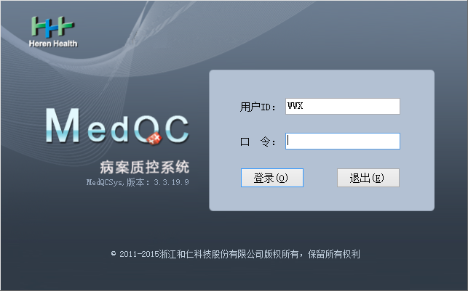
图 4-3系统用户登录窗口
输入经过授权的用户ID和口令，点击【登录】按钮后即可完成登录。注意用户ID大写。

修改密码
用户登录系统后可以对密码进行修改。为了用户信息安全考虑，用户首次登录时需要对初始密码进行修改。
登录成功后，鼠标点击【维护】菜单项，点击【修改口令】按钮弹出修改口令窗口，如图 4-4所示。
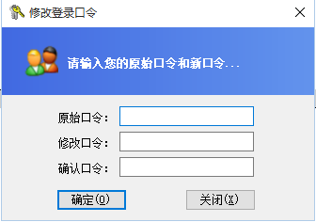
图 4-4修改登录口令
输入【原始口令】、【修改口令】、【确认口令】，原始口令正确、修改口令和再次确认口令相同时，点击【确认】按钮后系统提示修改密码成功，窗口自动关闭。

退出
在主窗口的菜单下选取【系统】→【退出】，或者按下快捷键Alt+F4，或者点击右上角的系统退出按键。

患者病案资料
病案质控系统展示的患者病案资料有病历文书、医嘱内容、病人信息包含费用详情、诊断信息、检查信息、检验信息、体温单、病案首页。
患者病案资料只进行浏览，在病案质控过程中参考查看。

患者信息
患者信息包含患者基本信息、入院信息、费用信息和费用详情，如图 5-5所示。
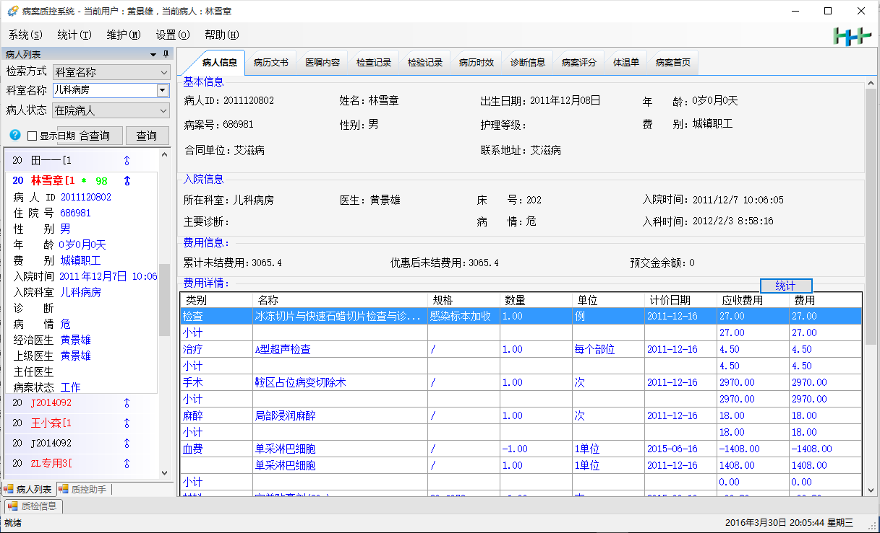
图 5-5患者信息窗口
费用详情列表【类别】：费用类别，如检查、治疗、手术等。【名称】：具体费用名称。
点击【统计】按钮，将名称一样的收费项目进行合并，数量、应收费用、费用累加。
统计后按钮名称显示为【明细】，点击【明细】按钮则患者费用项全部显示，通过小计查看累加的费用。

病历文书
病历文书是病案资料的重点内容，登录病案质控系统后病历文书功能窗口默认打开，如图 5-6所示。
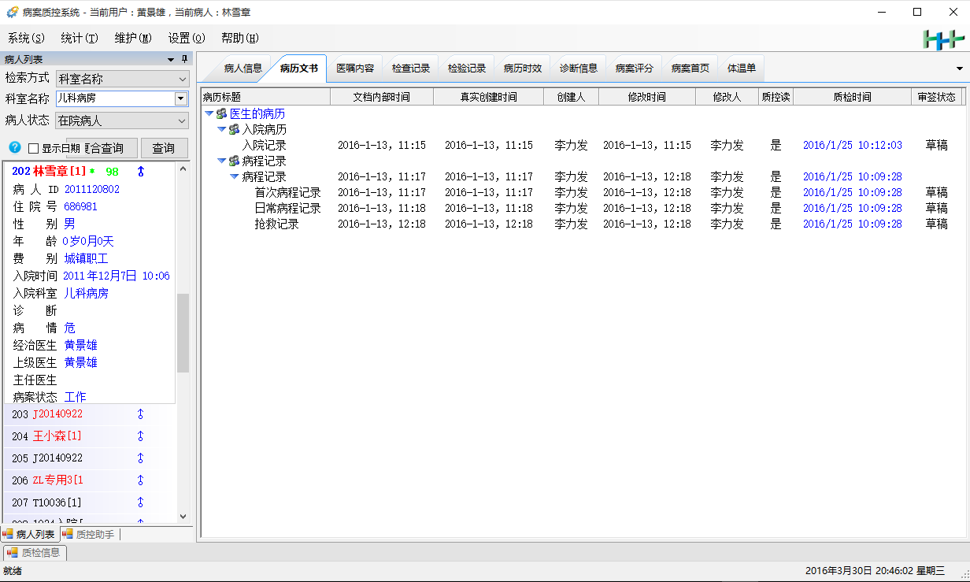
图 5-6病历文书列表
【病历标题】：先按入院病历、病程记录、出院病历分大类，然后展示各类文书。如首次病程记录、日常病程记录、抢救记录都属于病程记录。
【文档内部时间】：文档内书写的记录时间。
【真实创建时间】：是医生新建病历保存成功后的系统时间。
【质控读】：显示为是，代表已经被质控医生打开阅读过。
【质检时间】：质控医生打开文书时间。
【审签状态】：状态有草稿、已提交、上级提交、主任提交、质控退回。

医嘱内容
病案质控系统显示医生下达医嘱列表，登录系统后医嘱内容功能窗口默认打开，如图 5-7所示。
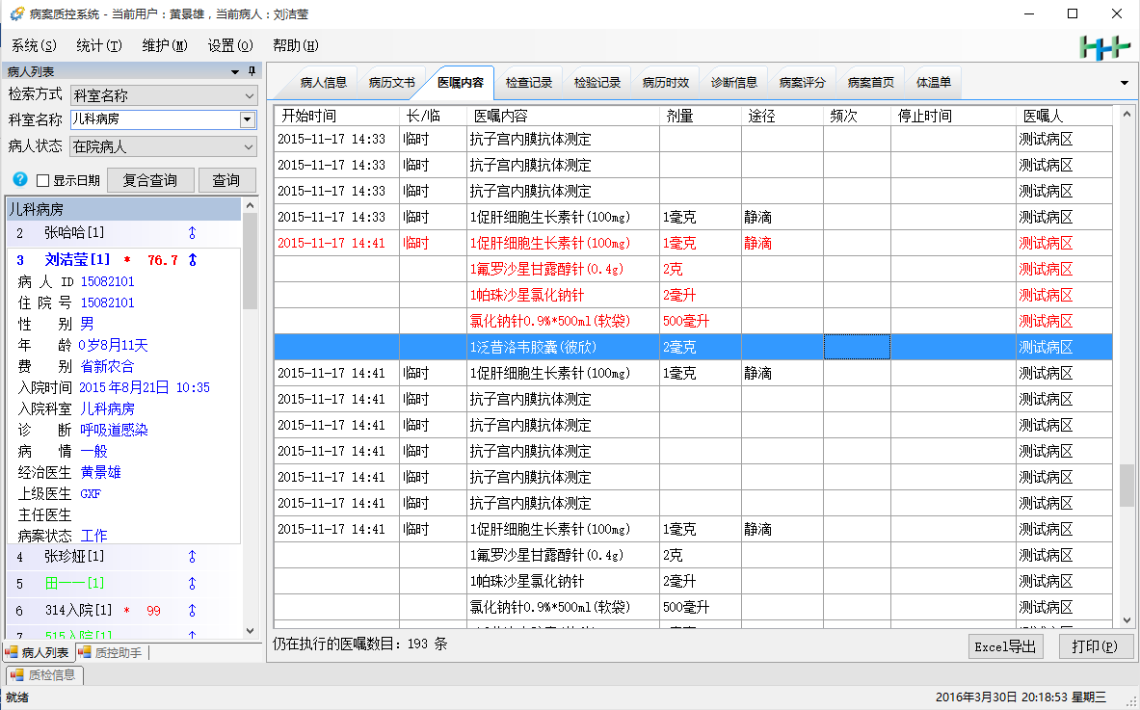
图 5-7医嘱内容窗口
【开始时间】：医嘱执行开始时间。内容为空代表与上一行为组合医嘱
【长/临】：长期医嘱或临时医嘱。
【停止时间】：医嘱停止时间。
红色标记的医嘱记录行代表医嘱已作废。
蓝色标记的医嘱记录行代表医嘱停止。

检查记录
病案质控系统显示患者的检查记录列表，登录系统后检查记录功能窗口默认打开，如图 5-8所示。
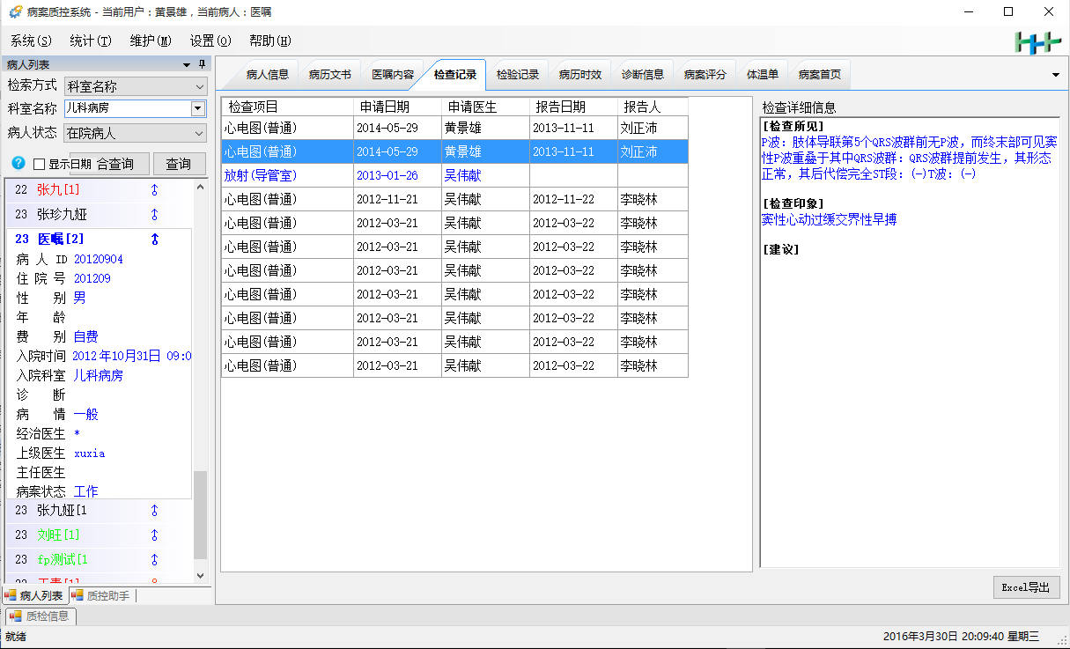
图 5-8检查记录窗口
检查记录窗口左边显示检查申请记录。检查记录报告详细信息还未出来的，蓝色字体标记。
选中某一行记录，右边显示检查详细信息。详细信息按【检查所见】、【检查印象】、【建议】分段显示。

检验记录
病案质控系统显示患者检验记录，登录系统后检验记录功能窗口默认打开，如图 5-9所示。
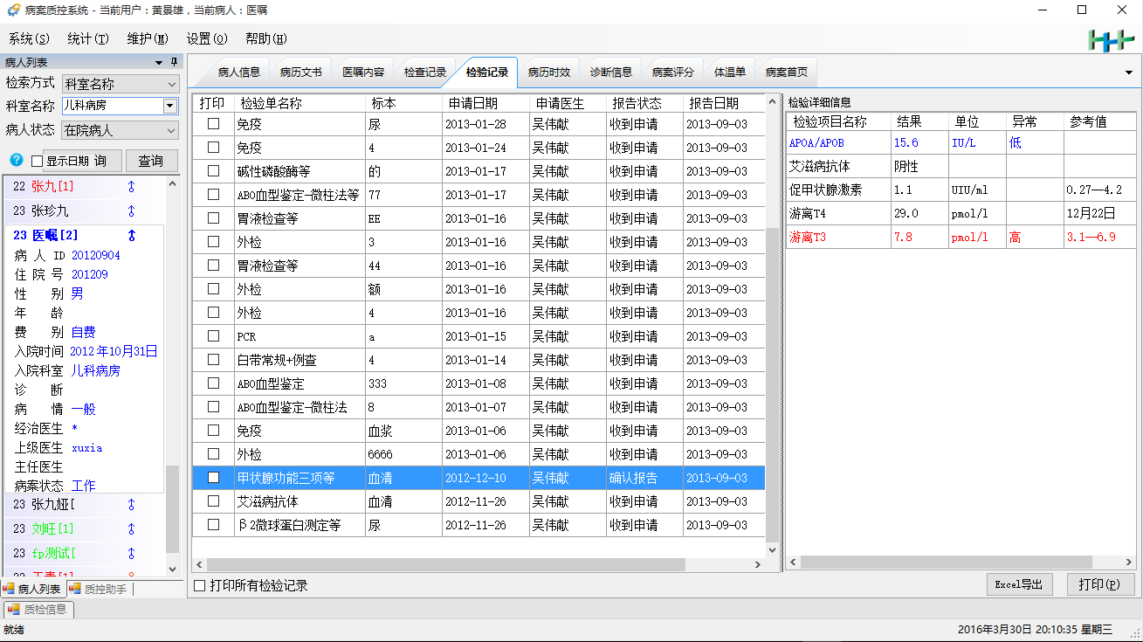
图 5-9检验记录窗口
检验单记录行红色标记时代表出现检验异常。
检验项目结果低于参考值蓝色显示，高于参考值红色显示。
勾选检验单记录行，点击【打印】按钮，按检验报告格式打印。
点击【Excel导出】，检验记录生成电子表格文档。

诊断信息
病案质控系统显示患者诊断信息，登录系统后诊断信息模块默认打开，如图 5-10所示。
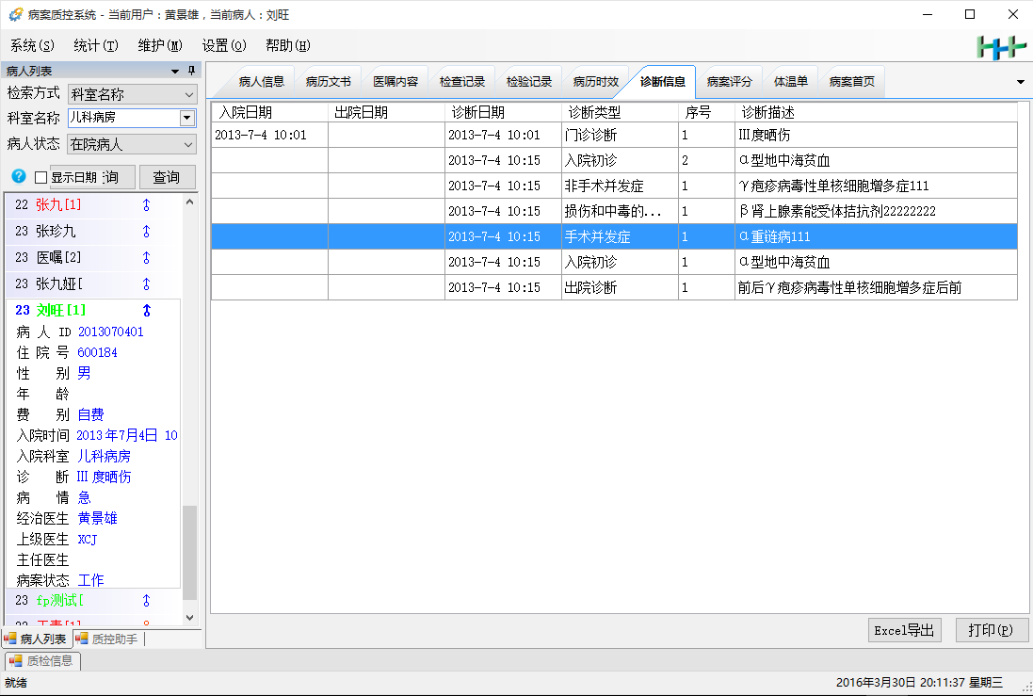
图 5-10诊断记录窗口
【诊断日期】：诊断下达日期。
【诊断类型】：按诊断类型字典显示，包括门诊诊断、入院初诊断、出院诊断等。
【诊断序号】：诊断的重要次序。
【诊断描述】：医生诊断描述，参考ICD10标准诊断库。
选中左边病人列表某个患者后，切换到诊断信息窗口自动获取记录展现。
点击【Excel导出】按钮，生成诊断信息电子表格文档。
点击【打印】按钮，打印诊断信息纸质文档。

体温单
病案质控系统显示患者体温单。体温单显示患者各种录入体征数据，在终末病历审查时按评分要求检查体温单的录入问题。
从菜单【系统】→【体温单】打开患者体温单窗口，如图 5-11所示。
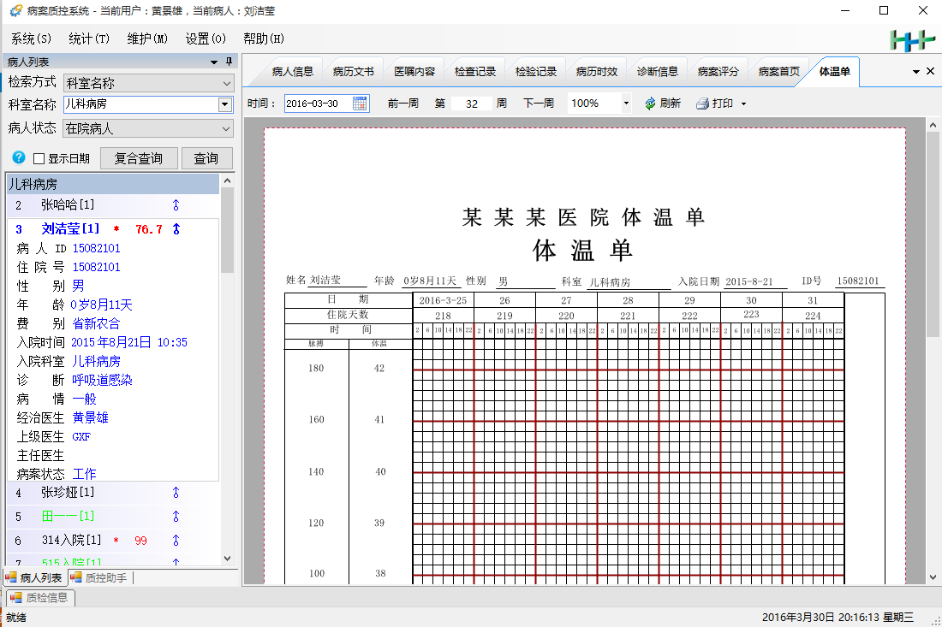
图 5-11患者体温单窗口
选择时间或者点击【前一周】【后一周】按钮或者直接输入周数，切换体温单页，每页按标准格式显示一周数据。
切换百分比下拉项，可放大缩小体温单显示。
点击【刷新】按钮提取最新体征数据。
点击【打印】按钮打印纸质体温单。打印模式有只打印当前页、打印所有页、从当前页开始打印。

病案首页
病案质控系统显示患者病案首页，在终末病历审查须对病案首页进行质控。
从菜单【系统】→【病案首页】打开患者病案首页功能窗口，如图 5-12所示。
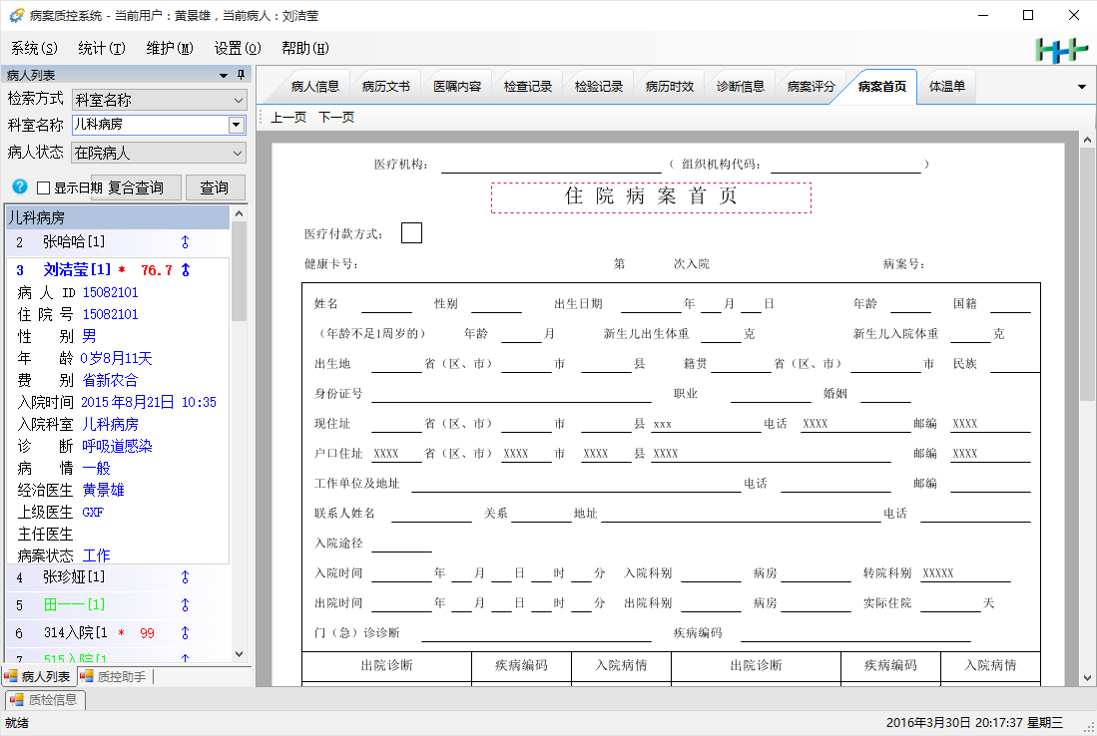
图 5-12患者病案首页窗口
病案首页分上下两页。
点击【上一页】【下一页】进行切换查看。

病案质量检查
病案质量检查是本系统主体功能，分为运行病历监控和终末病历审查两个过程。运行病历监控重点解决病历文书内容明显错误项以及病历时限要求；终末病历审查重点查看已提交病历的内涵质量，分析诊疗过程中的医疗质量问题，提出专家性的意见和评价。

科室级质控
为了提高本科室内部书写文书的质量，除了进行科室内部三级审签的制度外，在本科室内部安排科室质控医生或者科室医生之间匿名互查，可分担全院级质控医生人工审查的工作量，避免遗漏应监控的运行病历。科室级质控流程如图 6-13所示。

图 6-13科室级病案质控流程

科室级质控用户权限分配
首先打开电子病历配置管理中心程序，从菜单【用户权限管理】→【质控系统权限】打开窗口，为参与病案质控的科室医生进行授权，如下图 6-14所示。
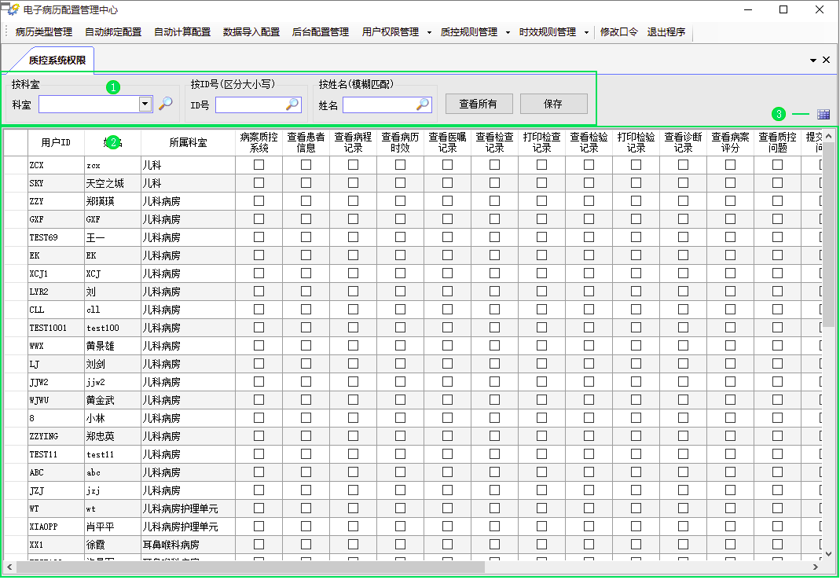
图 6-14科室级质控权限授权
界面说明：
：查找用户过滤条件，按科室、用户账号、用户姓名查找指定的要授权的用户。
：用户权限列表前三列为用户的ID号、姓名、所属科室。后面几列为病案质控系统所有的控制权限点，从数据库中读取。
：图标打开权限点列项控制窗口，勾选的项对应列表中的权限点列项，如果不勾选，则隐藏权限点列项，如图 6-15所示。
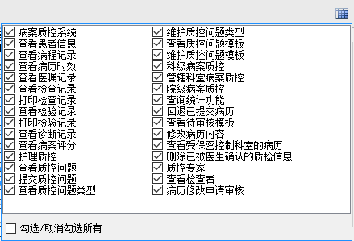
图 6-15权限点列项显示窗口

查找待授权的指定账户
选择科室或在文本框ID号、文本框姓名中输入账号信息，点击查找用户。再双击列表中的某行，弹出权限点勾选窗口，如下图 6-16权限点选择窗口所示。
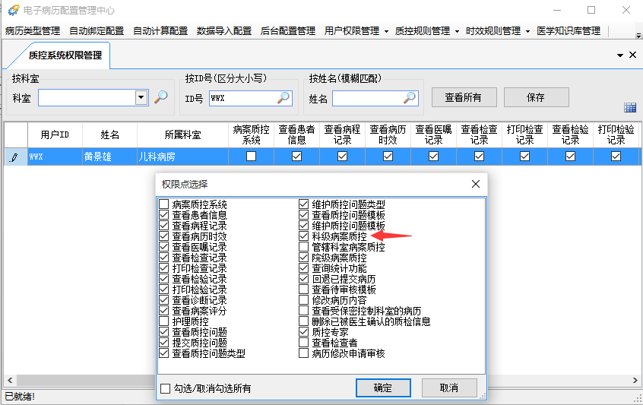
图 6-16权限点选择窗口

保存授权结果
对科室质控用户授权时，注意不要勾选权限点“院级病案质控”。其他的权限都可以勾选。点击【确定】按钮，关闭弹出对话框。最后点击【保存】按钮完成授权。

科室质控医生病案审核
科室质控医生用授权过的账号按4.1所述登录病案质控系统，进入后的主界面如图 6-17所示。
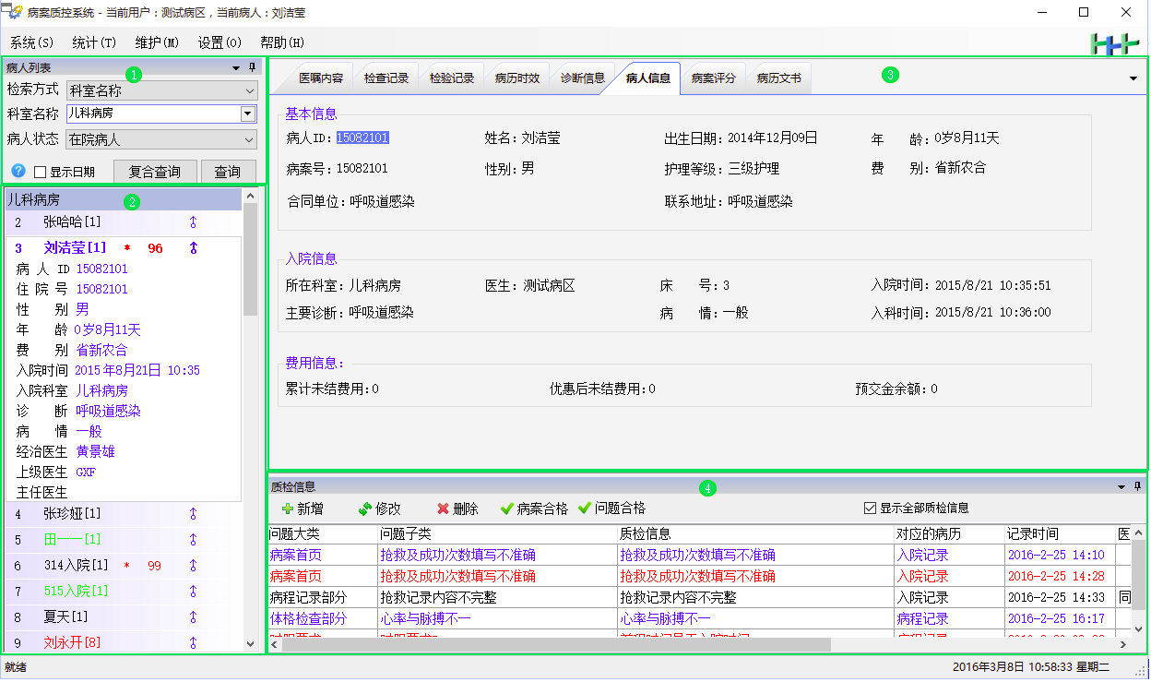
图 6-17科室级质控主界面
界面说明：
：病人列表检索条件区域，【科室名称】选择用户所在科室。作为科室质控医生，已具备的权限是无法查询其他科室病案的。
将鼠标移到该图标上得到病人列表提示说明信息。
： 病人列表查询结果显示区域。
病人列表按科室分组，床位号进行排序。列项依次为床位号、姓名[入院次]、病案问题严重程度、病案评分、性别。
患者姓名颜色代表病情:红色危、绿色急、黑色一般。
红色✘代表一票否决。
绿色*代表审核通过;红色*代表存在一般问题;红色**代表存在严重问题。
蓝色♂代表男性,橘红色♀代表女性。
患者选项卡个人信息展开的记录行代表当前选中的病人。
：病案资料详情区域，多选项卡模式列出患者相关的医嘱内容、检查记录、检验记录、病历时效、诊断信息、病人信息、病历文书。通过切换选项卡，快速浏览患者资料详情。
：病案反馈质检信息区域，是添加、删除、修改问题反馈信息的功能位置。问题反馈状态按颜色区分，已修改为蓝色、未接收为红色、合格为黑色标识。

查看病历文书列表
科室质控医生要对已书写的文书进行审核，将病案资料选项卡切换到病历文书，如下图 6-18所示。
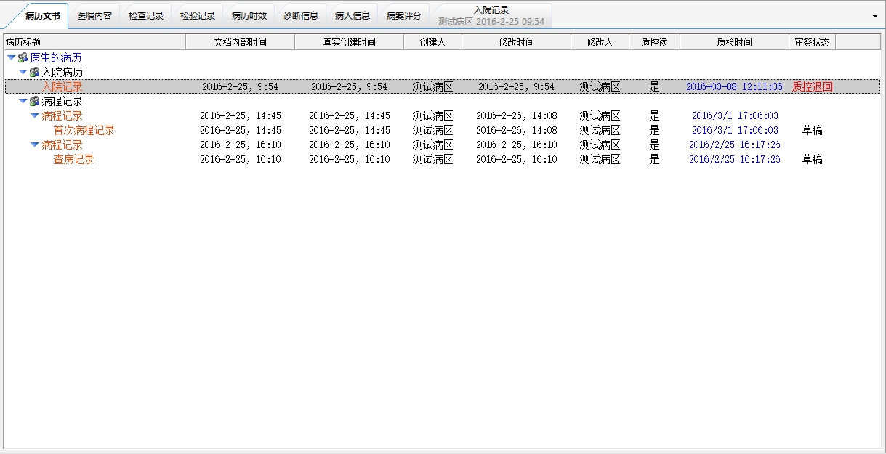
图 6-18病历文书列表
【审签状态】：有草稿、提交、上级提交、主任提交、质控退回几种状态，当提交质检问题后，审签状态将置为质控退回。
【质控读】：文档被打开过就标记为是，代表质控已读。
【文档内部时间】：是指病历内容显示时间，医生可根据实际情况进行修改；
【真实创建时间】：是指医生创建病历保存病历到数据库的具体时间。
当行显示红色状态，说明这份病历有质检问题。

病历文书内容审核
双击打开要审核的病历，切换到病历浏览界面，如图 6-19所示。
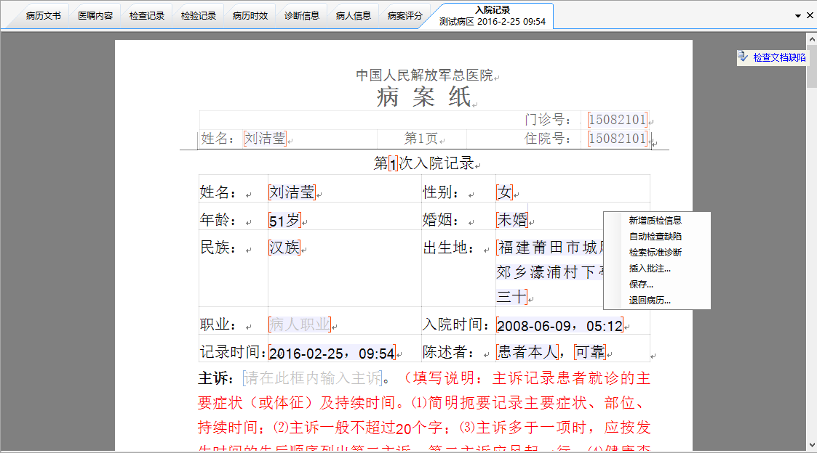
图 6-19文书阅读页面
文书阅读默认以修订模式打开，保留质控医生修改痕迹。
右键弹出菜单，显示新增质控信息、插入批注、保存、自动缺陷检查、退回病历功能菜单项。
点击【插入批注】可在文档中添加问题标记信息，方便下次定位。
点击【检查文档缺陷】按钮，获得内容缺陷系统提示，如图 6-20所示。
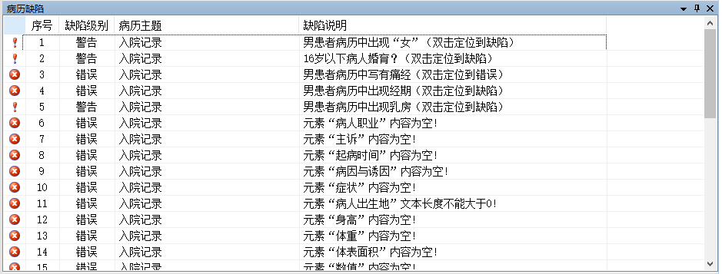
图 6-20自动检查缺陷列表
目前结合结构化电子病历技术，系统内容缺陷分析可实现五大类问题质控：
- 文书内容逻辑性错误，例如男性患者病历中不能出现女性特征。
- 文书内关键元素内容为空，例如主诉不能为空、初步诊断为空。
- 元素为重点关注项，用户必须点击确认，例如既往史描述，必须点击否认传染病史。
- 数据类型不符：内容必须为数字或时间格式。例如在体格检查中，各项体征信息必须为数字；医生签名时间为时间格式。
- 内容长度或值超出范围。例如主诉超过20个字；体温不能大于50度等。
点击【保存】病历，将修订过的病历保存到数据库，医生可通过修订模式查看到修订痕迹。
点击【新增质检信息】，针对这份文档提交质检问题。

质检问题提交
质控医生在检查完的病历文书后，如若发现问题，通过质检信息反馈功能提交问题。
从菜单【系统】→【质检信息】打开质检信息列表窗口，如图 6-21所示。
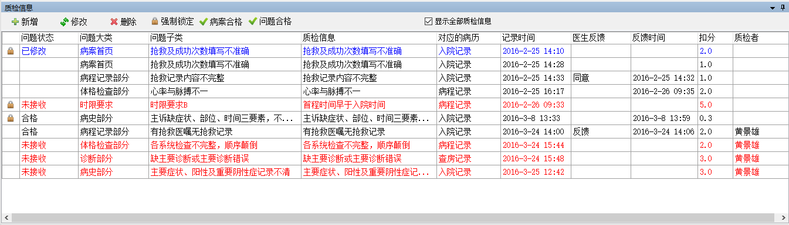
图 6-21质控信息列表窗口
质检者为空是由于当前用户权限不具备查看其它检查者姓名。
记录行显示颜色区分问题状态，蓝色：问题已修改；红色：问题未接收；黑色：问题已合格。
加的问题项代表其被锁定，责任医生必须修改这个问题才能继续新写病历文书。
勾选【显示全部质检信息】，质检信息列表展示当前病案所有的质检问题。

新增问题反馈信息
在质检信息列表区域点击【新增】按钮，弹出反馈信息录入窗口，如图 6-22所示。
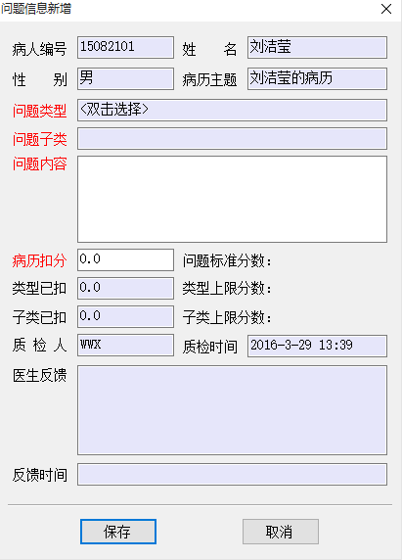
图 6-22质检信息新增窗口
【问题类型】文本框双击后选择质检信息字典，扣分值自动传入。
【问题内容】是用户自定义输入，用来详细描述问题原因。
文本框背景色为淡紫色的区域都是用户禁止手动输入的。
【医生反馈】和【质检人】信息不可输入，需等到医生反馈后才有内容显示。
双击问题类型，弹出“选择问题类型”对话框，如图 6-23所示。
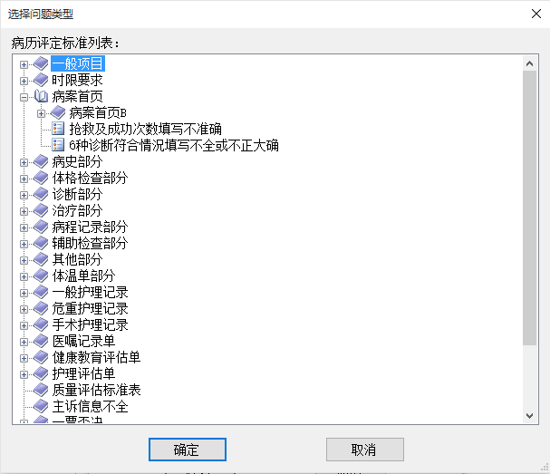
图 6-23选择问题类型窗口
树形列表显示反馈问题信息字典，找到对应的质检信息模板，双击或者选中后点击【确定】按钮，完成问题类型选择。
用户可继续完善问题反馈内容和重新设置扣分值。
点击【保存】后生成一条状态为“未确认”的反馈信息。

修改问题反馈信息
双击问题列表项或者选中行点击【修改】按钮，弹出和新增时问题反馈录入一样的界面，如上述6.1.3.1描述，对问题内容、问题类型、扣分进行修改。
在点击【修改】按钮时，已确认和已合格状态的问题不允许修改，否则系统会给出如下提示。
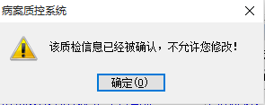

删除问题反馈信息
选中要删除的质控反馈信息，点击【删除】按钮，提示是否确认删除。点击【确认】按钮，删除成功后，选中的行从列表中移除。

医生处理质控反馈问题
在操作系统窗口右下角有图标，双击它打开消息处理界面如图 6-24所示。
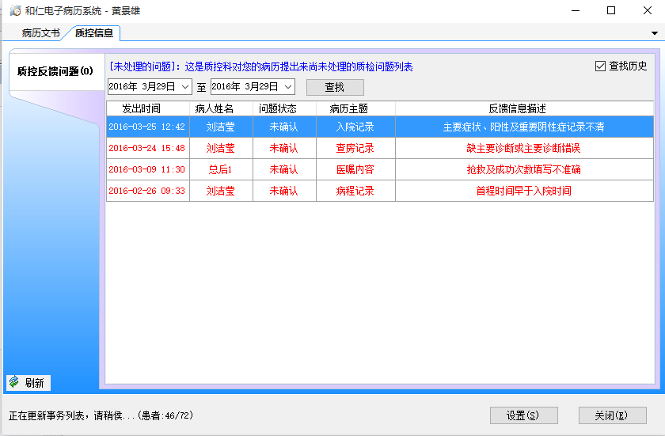
图 6-24医生端质检问题提醒窗口
界面说明：
该界面在医生端打开，通过定时刷新机制，能够收到质控医生提交的质检问题。
列表中的【问题状态】为未确认的都是需要医生处理的。
通过勾选【查找历史】复选框，设置时间区间，可查看历史反馈消息。
【发出时间】：指质检问题添加的时间。
【问题状态】：默认只显示未确认的，查找历史可得到已修改和已合格的质检问题。

质检问题处理
医生查看到质检问题后，根据问题内容描述修改文书内容。最后修改质检问题状态。
双击状态为未确认的问题项，弹出问题反馈录入界面，填写【医生反馈】内容，点击【保存】后将质检问题状态改为已修改，如下图 6-25所示。
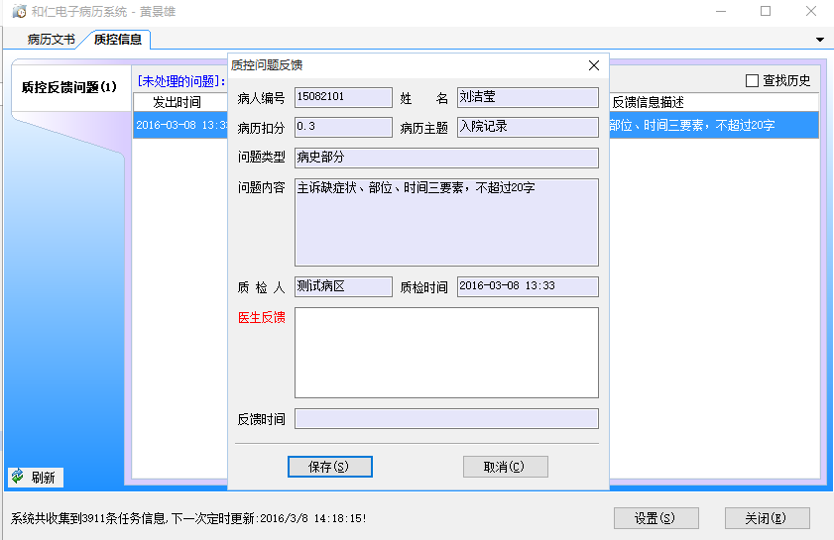
图 6-25质检问题医生反馈录入窗口
医生须书写清楚对该问题的处理结果，质控人员再根据处理结果对问题进行复审。
反馈时间无须填写，系统自动生成。

质控医生复审问题整改情况
问题复审是重新确认问题整改情况的过程，通过病人列表【检索方式】→【待复审】，可以查询得到待复审的质检信息记录。
选中质检信息项，确认该问题已经整改后，点击【问题合格】按钮将问题状态改为合格。如图 6-26所示。
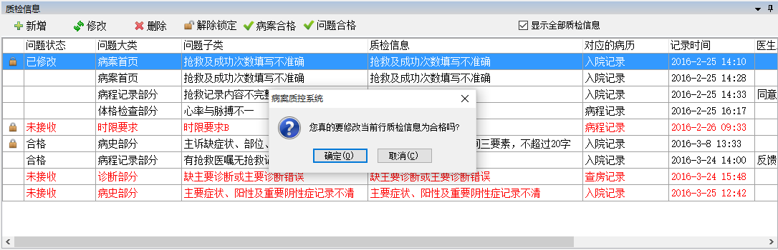
图 6-26质检信息问题合格确认窗口
问题状态颜色区分，黑色：问题合格；红色：为接收；蓝色：已修改；
至此质检问题反馈流程结束，结束的质检信息状态为合格，同时医生反馈时间、反馈意见不为空。
如果复审后发现问题没有整改，则通过电话或者邮件进行详细沟通。

全院级质控
全院级质控是进行运行病历的监控，主要由质控科室医生负责。由于科室人数少，任务重，一般是针对运行病历进行重点关注审查，另外通过自动时效检查和自动内容检查进行全院监控。每月将全院病历书写时效超时情况和质检问题清单整理成表格上报，数据结果以电子表格形式共享给医生绩效考核系统。

运行病历审核
质控科室医生重点关注手术患者、二次手术患者、身份为军人的患者、病情危重的患者、三日内未确诊的疑难病因患者、检验异常出现危机值的患者、医嘱中开具特殊类抗生素的患者等。
病案质控系统提供一般查询和复合查询的两种检索方式，得到重点关注类型的患者列表。

一般条件检索患者信息
从菜单【系统】→【病人列表】打开查询窗口，如图 6-27所示。
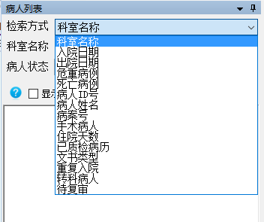
图 6-27一般条件检索方式列表
一般检索方式列表下拉项解释如下：
【科室名称】：按科室查询患者，比如上月检查脑外科病历质量糟糕，本月应重点检查。
【入院日期】：按入院日期查询患者。
【出院日期】：按出院日期查询患者。
【危重病例】：按病情为危重情况查询患者。
【死亡病例】：按出院方式为死亡查询患者。
【手术病人】：按手术名称查询患者。
【住院天数】：按住院天数查询患者。
【已质检病历】：患者病历已经被质控读过的病历。
【文书类型】：按文书类型查询，如查询会诊患者，是通过患者病历中出现“术前讨论”、“疑难危重病例讨论记录”的条件得到。
【重复入院】：是指按上一次出院到本次入院的时间间隔小于7天或者14天查询。
【转科病人】：查询出有过转科记录的患者。
【待复审】：当质控问题状态为已修改时，则查出相关的患者列表。

复合条件检索患者信息
点击【复合查询】，弹出复合查询窗口，可按检验异常、某种诊断、多次手术、患者基本情况等检索过滤条件找到相关患者。如图 6-28所示。
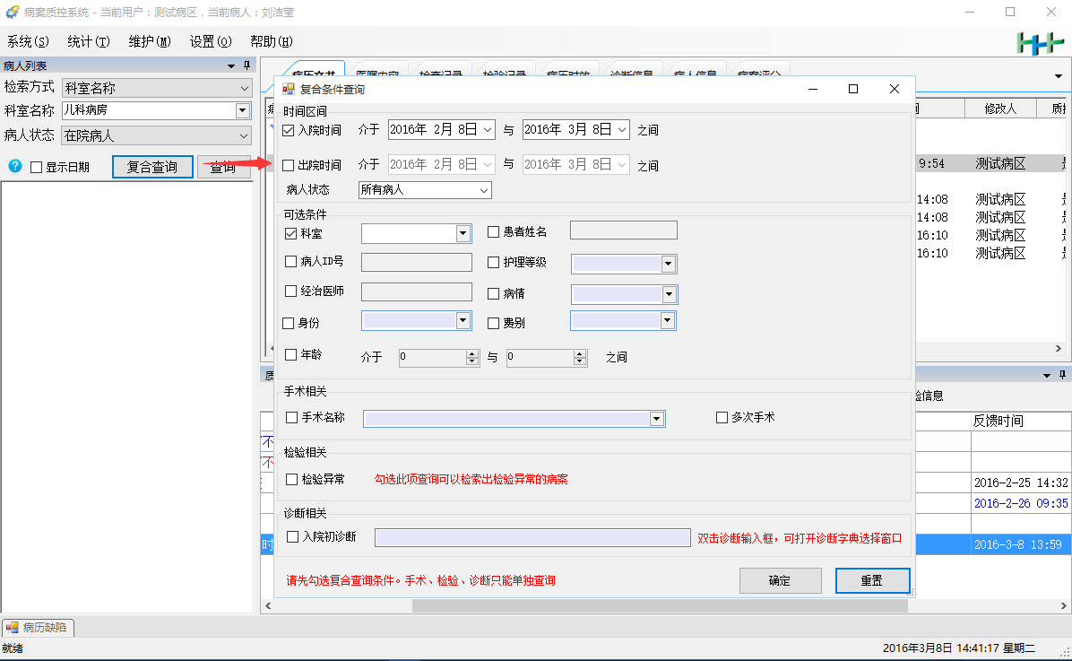
图 6-28复合条件查询窗口
【病人状态】：是指患者在院或出院状态。下拉选项有所有病人、在院病人、出院病人。
【护理等级】：指患者的护理等级，有一级、二级、三级、特级四个选项。
【身份】【费别】系统从字典中获取。
【多次手术】：指患者住院期间发送两次或两次以上手术。
【检验异常】：指患者某份检验报告的检验项目结果值出现高于或者低于参考值的情况。
【入院初诊断】：指患者入院初诊断，输入方式在弹出窗口选择ICD10标准诊断名称，进行检索。
组合条件以复选框选中为开启状态，例如要查询入院时间在2016-01-01到今日期间的心血管科多次手术的病人，则勾选入院时间复选框和多次手术复选框，并设置查询入院时间区间，点击【确定】按钮，系统组合勾选的查询条件，在病人列表窗口展示查询结果。

运行病历浏览和问题提交反馈
通过检索方式查找到重点关注患者列表后，进行病历审查和问题提交反馈。病历审查和质检问题提交反馈操作如上节6.1所述。

全院运行病历时效监控
病历书写有完整性和时限要求。完整性是指发生某类诊疗事件的病案必须具备相关的文书，当出现医疗事故时，作为法律依据，例如手术病人必须有家属知情同意书、手术记录、术后小结，大手术还必须有术前讨论，死亡病人必须有死亡记录。时限要求是指某类病程记录有书写时间要求，如上级医师查房、主任医生查房必须在患者入院3天内书写。
病案质控系统通过时效规则配置，每日定时检查出全院运行病历的时效问题。
质控科室医生通过【系统时效检查详情】和【系统时效超时统计】对现有运行病历时效情况进行监控。

查阅系统时效检查详情
从菜单选择【统计】→【系统时效检查详情】打开功能，如下图 6-29系统时效检查清单所示。
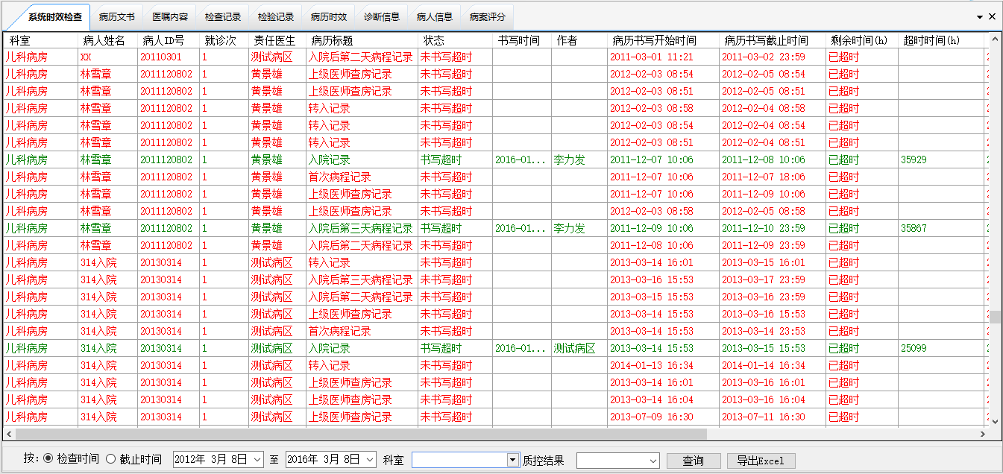
图 6-29系统时效检查清单
【科室】：患者所在的科室。
【就诊次】：病人第几次入院。
【责任医生】：患者的经治医生或者创建书写该病历的医生。
【状态】：，病历的时效状态分为书写超时、未书写超时、书写提前、正常未书写、正常书写五种状态，作为时效质控结果。对异常的超时情况和正常情况做了书写和未书写区分。
【书写时间】：文档的正式创建时间。
【作者】：文档创建人。
【病历书写开始时间】：病历应书写的开始时间，正常情况下须在开始时间后书写才被视为有效。
【病历书写截止时间】：病历书写最后的截止时间。
【剩余时间】：离书写截止的时间期限，当时间超过后显示已超时。
【超时时间】：病历书写状态为已超时，计算超过的时间。
【系统检查时间】：指每日定时运行工具检查的时间点。
【时效质控检查依据】：自动检查时效分析结果依据患者的诊疗事件和时限规则得到。
红色代表未书写超时异常情况，需重点关注。
设置检查时间、文书书写的截止时间、科室、质控结果选项，点击【查询】按钮得到全院时效分析清单。
点击【导出Excel】，将结果保存为电子表格。

查阅全院病历时效超时率
系统时效超时率统计可用于每月各科时效超时情况上报用，算法为超时率=每类文书超时数÷每类文书应书写总数。
从菜单选择【统计】→【系统时效超时统计】，如图 6-30所示。
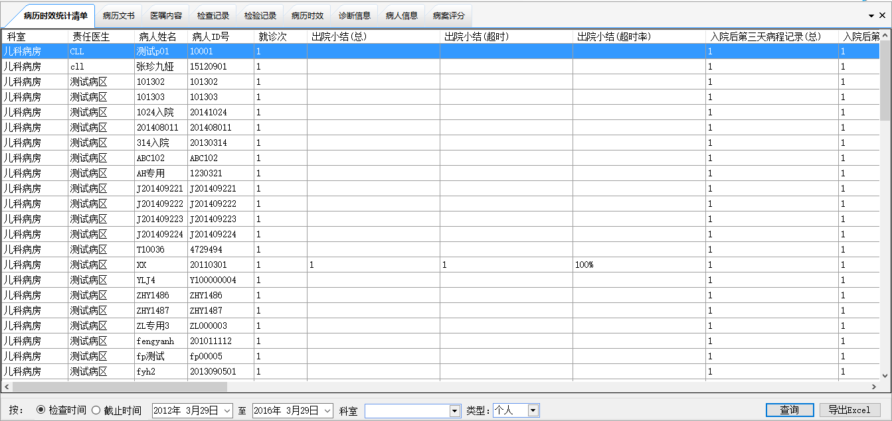
图 6-30时效超时率统计
【科室】：患者所在科室。
【责任医生】：患者经治医生或文档的创建人。
【病人姓名】：患者姓名。
【病人ID号】：患者主索引。
【就诊次】：患者入院次。
【出院小结(总)】：应书写的出院小结病历总数。
【出院小结(超时)】：超时的出院小结数量。
【出院小结(超时率)】：按计算公式得到的超时比率。
其他列按文档类型不同，和出院小结一样统计。
【类型】是指按科室、医生、个人维度进行统计。例如统计各科医生书写文档的超时率，则将类型选为“医生”再查询。
设置按检查时间或者按截止时间，选择科室、类型筛选条件，点击【查询】按钮病历超时统计结果。
点击【导出Excel】，导出超时率统计电子表格文档。

全院运行病历内容监控
病案质控系统通过每日定时程序分析出运行病历内容缺陷错误，结果在检查问题清单中和人工提交的内容缺陷一起显示。

检查问题清单
检查问题清单是对问题反馈情况汇总，按科室、问题类型分组计算例数。同时合并显示患者的系统时效检查和系统内容缺陷检查。如下图 6-31所示。
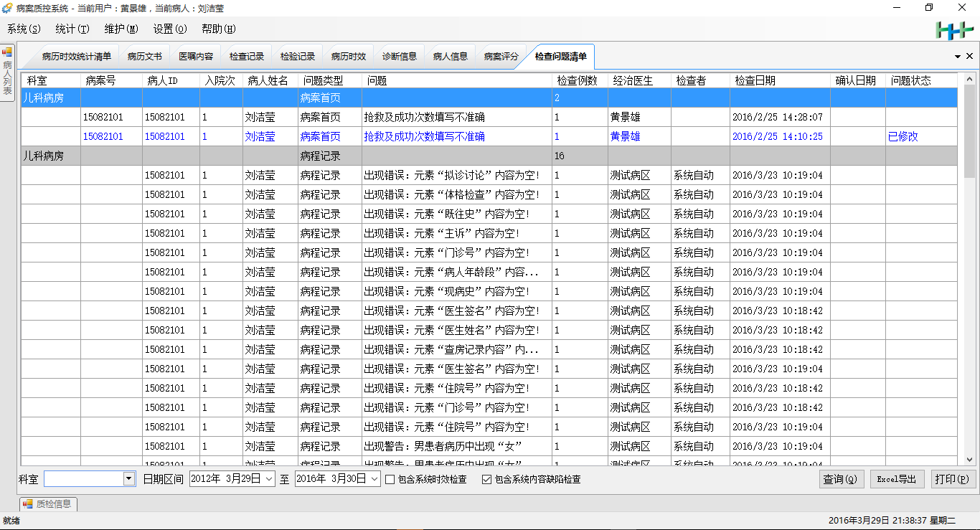
图 6-31检查问题清单列表
【问题类型】：检查问题的类别，如病案首页、病程记录、一般项目、时限要求。如果是自动内容检查的问题，则显示为病历文档的标题。
【问题】：问题的描述。
【检查例数】：按问题统计累加。
【经治医生】：负责病情治疗的主要医生。
【检查者】：检查问题提交人，如果为空代表当前用户没有权限看到其他检查者姓名，只能看到自己的名字。如果显示为系统自动，则代表该记录由后台定时服务程序生成。
【检查日期】：指问题提交的时间。
【确认日期】：医生填写【医生反馈】保存确认的时间点。如果是系统自动，则不需要医生确认。
【问题状态】：按问题处理流程得到的当前状态。
选择科室名称，日期区间，通过勾选复选框【包含系统时效检查】和【包含系统内容缺陷检查】，点击【查询】按钮，得到检查问题清单列表。
日期区间是指检查日期的范围。
点击【Excel导出】按钮得到电子表格文档。
点击【打印】按钮，得到打印的纸质检查问题清单。

全院级质控助手
病案质控系统为全院级质控医生提供助手功能，实现每日待审核病历文档任务推送。质控助手功能是作为新的一种工作模式使用，通过待查病历和重点关注、责任科室筛选条件，可快速查询出当日须检查的病历文档列表。质控助手功能解决随机盲目地进行运行病历审查的问题，实现每日自动安排工作任务给质控医生。
从菜单【系统】→【质控助手】打开功能，如图 6-32所示。
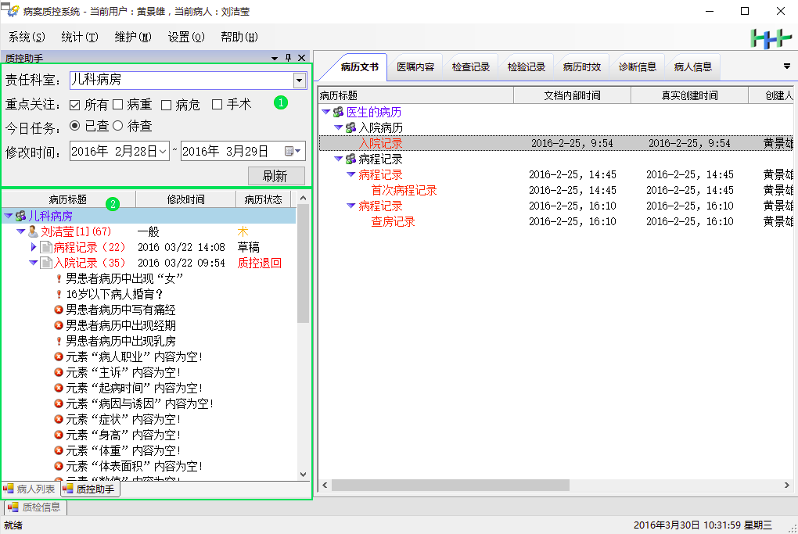
图 6-32质控助手代办任务列表
：任务列表条件筛选区域。【责任科室】是当前用户负责质控的临床科室，为空代表所有科室。【重点关注】所有是指所有病人，单独勾选病重或者病危或者手术，则单独查看该类患者病历。【今日任务】：单选框筛选已查和未查病历列表。【修改时间】：是指文档的修改时间，默认打开为昨日的修改病历。
：待审核病历列表区域。树形结构记录分四级节点，【科室】→【病人(问题数)】→【文书(问题数)】→【问题缺陷描述】。图标代表问题为错误级别，代表问题为警告级别。错误缺陷已包含自动时效和自动内容检查出问题，起到快速提醒病历错误的作用。
列项【病历标题】：病历文书文档名或类型。【修改时间】：病历最后一次的修改时间。【病历状态】：病历状态分为草稿、已提交和质控退回。如果开启三级审签，则还包含上级提交、主任提交。

病历文书浏览和问题反馈
双击列表中的文档名节点，打开指定文档，在右侧页签中查看，进行文书浏览和问题提交反馈如6.1.2、6.1.3章节描述。
通过助手打开过的病历从病历列表中移除，成为已查病历。

专家级质控
专家级质控是对终末病历的审查，重点进行病历内涵方面的检查，由病案室专家医生负责。终末病历检查有两种阅读模式，打印纸质的病案资料和电子化病案资料。 病案质控系统在专家级终末病历质控环节主要针对电子话病案资料审查模式进行描述。
终末病历审查通过电子信息技术浏览病案资料，支持除了病历文书外，还包括病案首页、体温单等资料集成显示，方便用户在系统内集中查看相关的病案资料。
要实现专家级终末病历质控需要按如下步骤进行：

图 6-33专家级质控流程

专家账号授权
首先为专家用户授权病案质控系统使用权限，被授权过专家质控权限的账号租是作为病案质控系统认可专家组。
打开电子病历配置管理中心程序，从菜单【用户权限管理】→【质控系统权限管理】打开，授权方式如6.1.1所述。
对专家账号授权，重点是勾选权限点“专家质控”，如图 6-34所示。
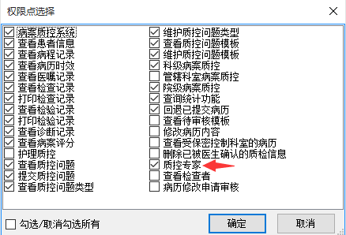
图 6-34专家账号权限点选择窗口
点击【确定】按钮，保存授权结果后退出程序。

制定终末病历抽检计划
质控科室或者病案室医生通过病案质控系统制定终末病历抽检计划。
从菜单【系统】→【专家质控】打开抽检计划列表窗口，如图 6-35所示。
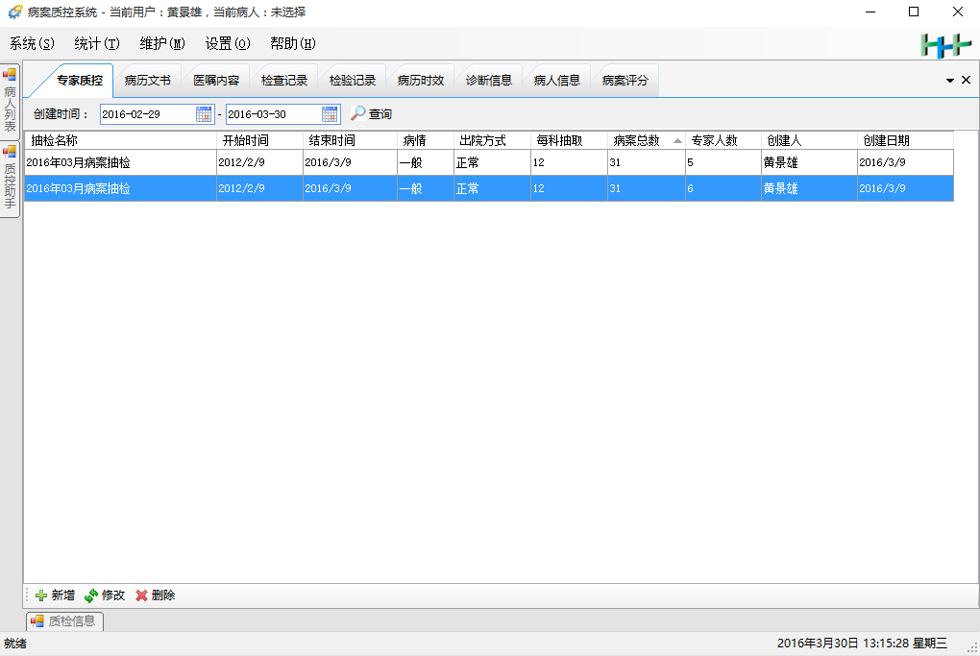
图 6-35抽检计划列表窗口
【抽检名称】：制定抽检计划的名称。最好按日期进行命名。
【开始时间】：进行专家抽检计划的开始时间。
【结束时间】：进行专家抽检计划的结束时间。
【病情】：被抽检的所有患者的病情。如果是针对典型病例如病情危重的病历，再创建抽检计划时就选择病情危重，这样筛选出的病历都为危重病历。
【出院方式】：被抽检的所有患者的出院方式。出院方式有死亡、正常、转院。
【每科抽取】：每个科室抽取的病案数量。
【病案总数】：抽取的病案总数。
【专家人数】：参与本次抽检计划的专家人数。
【创建人】：创建抽检计划的医生姓名。
【创建时间】：创建抽检计划的时间。
设置创建时间区间，点击【查询】按钮，得到历史抽检计划列表。

新增终末病历抽检计划
点击【新增】按钮，弹出病历随机抽样窗口。如图 6-36所示
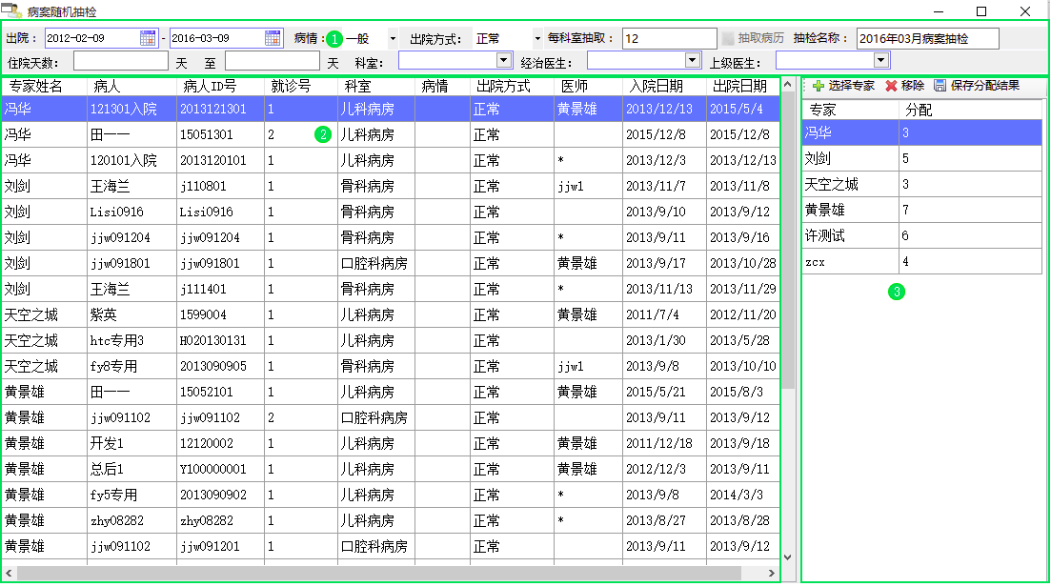
图 6-36创建病案随机抽检窗口
界面说明：
：抽检条件设置区域。【出院】：出院时间区间。【病情】：选项有一般、危重、急。【出院方式】：选项有正常、死亡、转院。【科室室抽取】：病案数量输入框。【住院天数】：天数范围。【科室】：选中则对单个科室抽取。【经治医生】、【上级医生】患者的三级医生。
：抽取的病案列表。【专家姓名】指负责审核这份病案的专家。【医师】：指经治医生。
：参与本次抽检的专家列表。【分配】：被分到的病案数量。
设置好筛选条件后，点击【抽取病历】按钮，病案列表有记录显示后。点击【选择专家】按钮，弹出专家资源库选择窗口，如图 6-37所示。
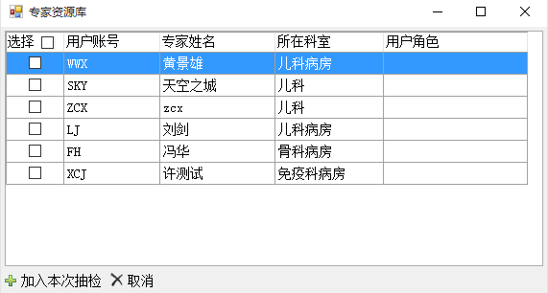
图 6-37专家资源库选择窗口
专家资源库的用户都是经过专家账号授权的。授权操作如6.3.1节所述。
勾选专家用户行，点击【加入本次抽检】按钮，用户显示在病案抽检窗口专家列表中。
然后进行病案分配工作，首先选中某一个专家，通过双击病案列表的记录行，当记录行出现这个专家姓名时，代表完成这个病案分配。
最后点击【保存分配结果】，完成新增终末病历抽检计划。

修改终末病历抽检计划
在专家抽检计划列表窗口，选择要修改的项，点击【修改】按钮，弹出病案随机抽检窗口。修改计划只能重新分配专家审核的病案，无法重新提取。分配方式如上节所述。

删除终末病历抽检计划
在专家抽检计划列表窗口，选择要删除的项，点击【删除】按钮，弹出提示是否确认删除。点击【确认】按钮，删除成功。

专家对分配病案进行审核
使用授权过的专家账号进入病案质控系统，进行终末病历检查。
从菜单【系统】→【病人列表】打开专家分配病历审查窗口，如图 6-38所示。
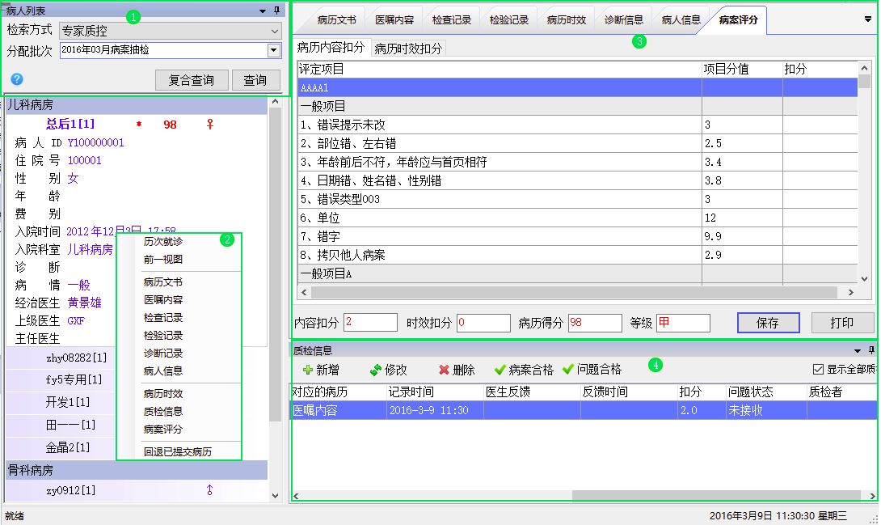
图 6-38专家分配病历审查窗口
界面说明：
：病人列表查询条件区域。 
：右键弹出功能菜单。【退回已提交病历】：可将终末提交病历退回给医生进行修改。
：病案评分区域。评分项包括病历内容扣分和病历时效扣分。
：质检信息列表区域。
在左侧病人列表区域，将【检索方式】选择为“专家质控”，选择分配批次，点击【查询】得到本次抽检计划需要查看的病人列表。
病历文书审查和质检问题提交操作参考上述6.1.2、6.1.3描述。

发现严重问题退回病历整改
已提交或已归档的病历，必须退回病案，才能让医生进行修改。在病人列表区域，选中某个已提交的病案，右键弹出菜单项，点击【回退已提交病历】。

病案评分和等级评定
病案所有问题合格后，在质检信息列表区域点击【病案合格】按钮，弹出提示确认框，如图 6-39所示。
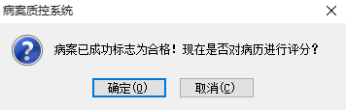
图 6-39病案合格提示框
点击【确定】按钮，自动跳转到病案评分区域。系统根据提交的质检问题和自动检查的时效问题，统计该病案的评分和等级。等级按90分以上为甲级，76-90分为乙级，76分以下为丙级划分，等级划分区间可通过系统参数设置。
至此该病案终末病案审核结束。

医生共享模板审核
医生个人创建的模板共享到科室及全院，必须经过审核才能使用。病案质控系统集成电子病历系统的模板审核功能，方便质控医生打开使用。
从菜单【系统】→【模板审核】快捷打开功能，如下图 7-40所示。
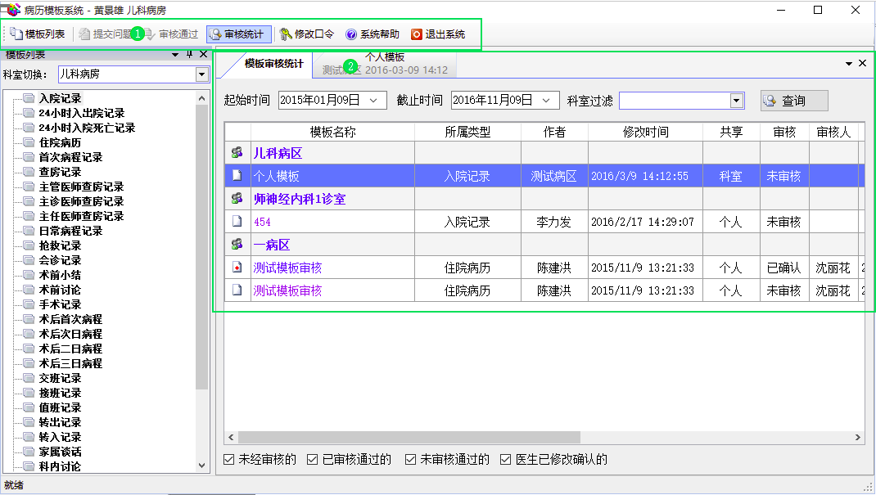
图 7-40模板审核工具主界面
界面说明：
：顶部功能区域几个操作按钮。
：模板审核列表，模板审核状态分为未经审核的、已审核通过的、未审核通过的、医生已修改确认的。
点击【审核统计】打开查询列表，得到待审核的模板
双击列表行，浏览模板内容，【审核通过】和【提交问题】按钮变亮，可进行模板反馈。如下图 7-41所示。
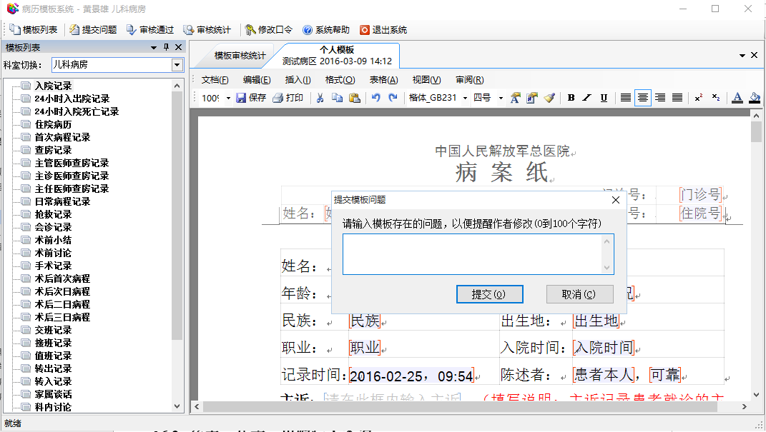
图 7-41浏览模板窗口
详细功能使用参见《电子病历系统用户手册》。
查看待审核模板，作为模板审核状态提醒功能。从病案质控系统菜单【系统】→【待审核模板】打开功能。如下图所示。
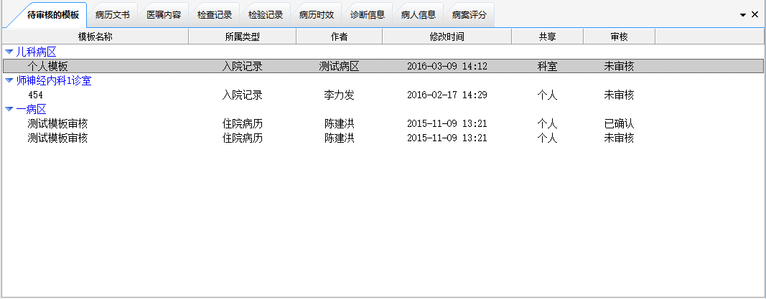
图 7-42待审核模板列表
【审核】：模板审核状态有未审核、已确认、退回。

查询统计

问题类型统计
按问题按类型统计数量。
从菜单【统计】→【按问题类型统计】打开，如下图 8-43所示。
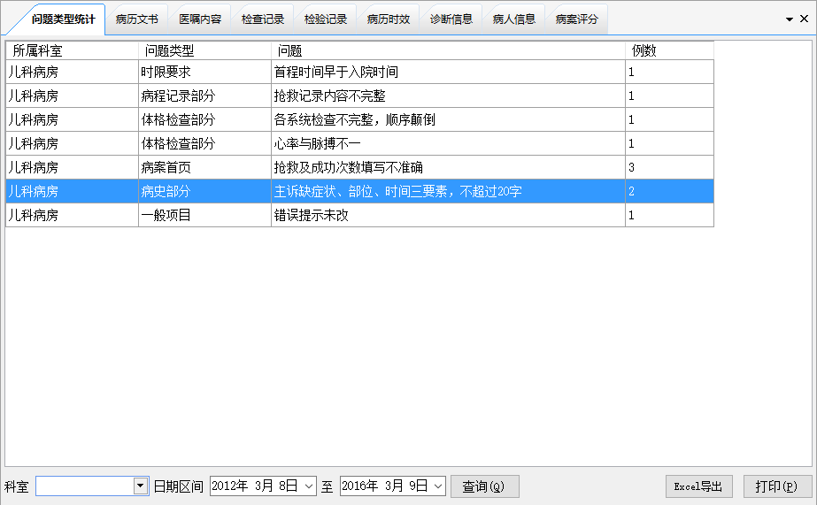
图 8-43按问题类型统计
【时间区间】：为质控反馈问题的提交时间。
设置科室名称，选择时间区间，点击【查询】按钮，得到结果列表。
点击【Excel导出】按钮得到电子表格文档。
点击【打印】按钮得到纸质的列表。

科室病案统计
按科室检查的病案数统计。
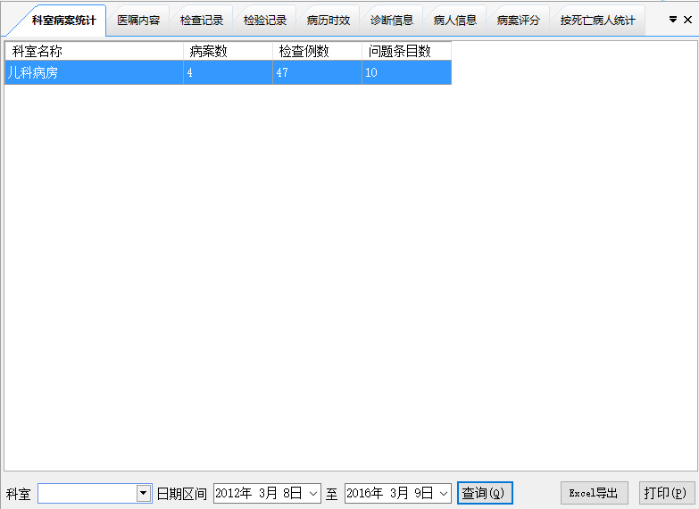
图 8-44科室病案统计
【病案数】：指患者的所有病案资料，每个患者是一份病案。
【检查例数】：是查看的文书的数量。
【问题条目数】：是发现的问题数量。
设置科室名称，选择时间区间，点击【查询】按钮，得到结果列表。
点击【Excel导出】按钮得到电子表格文档。
点击【打印】按钮得到纸质的列表。

病案评分统计
在终末病历审核完成后，生成每份病案的评分报告，通过病案评分统计汇总结果。
从菜单【统计】→【病案评分统计】打开，如下图 8-45所示。
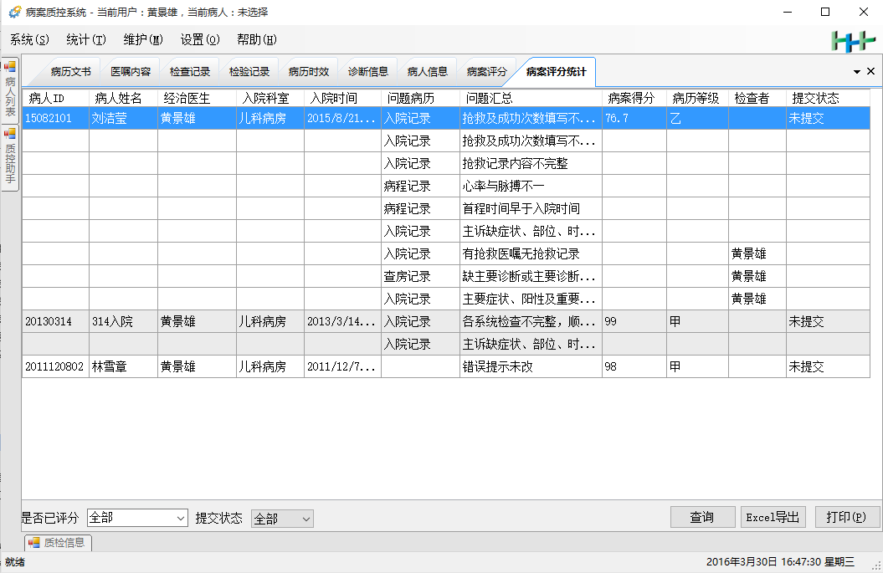
图 8-45病案评分统计
列表按患者排序，同时列出人工提交的质控问题。
【是否已评分】选项为全部、已评分和未评分。
【提交状态】选项有全部、已提交、未提交。
设置查询条件，点击【查询】按钮，获取病案评分结果列表。
点击【Excel导出】按钮得到电子表格文档。
点击【打印】按钮得到纸质的列表。

各科病历质量比较
按病案等级甲乙丙的份数和不同等级病历占比统计来比较各科病历质量。
从菜单【统计】→【各科病历质量比较】打开窗口，如下图所示。
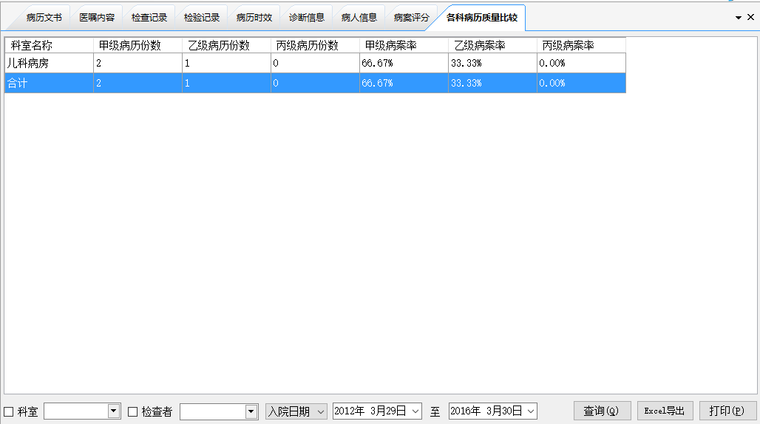
图 8-46各科病历质量比较
设置科室、检查者、入院日期或出院日期时间区间，点击【查询】按钮，得到病历等级列表。
点击【Excel导出】按钮得到电子表格文档。
点击【打印】按钮得到纸质的列表。

出院病人查询
出院病人列表作为日常中的数据使用，系统提供时间范围的查询功能。
从菜单【统计】→【出院病人统计】打开功能，如下图 8-47所示。
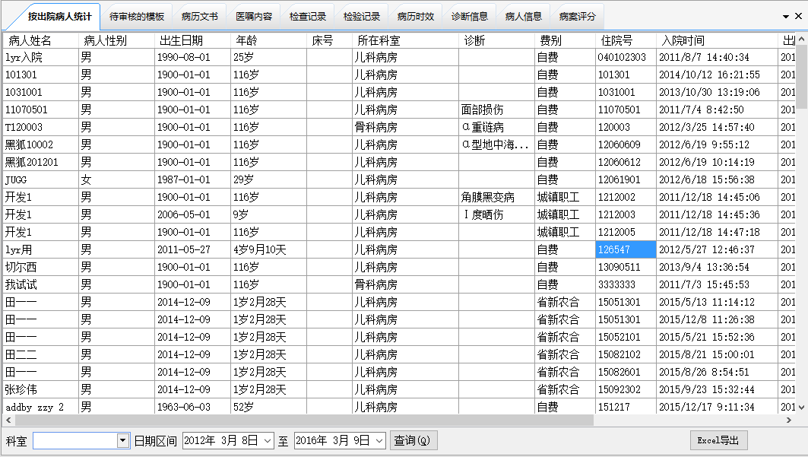
图 8-47出院病人列表
设置查询条件，点击【查询】按钮，获取出院病人列表。
点击【Excel导出】按钮得到电子表格文档。
点击【打印】按钮得到纸质的列表。

死亡病人统计
从菜单【系统】→【死亡病人统计】打开。
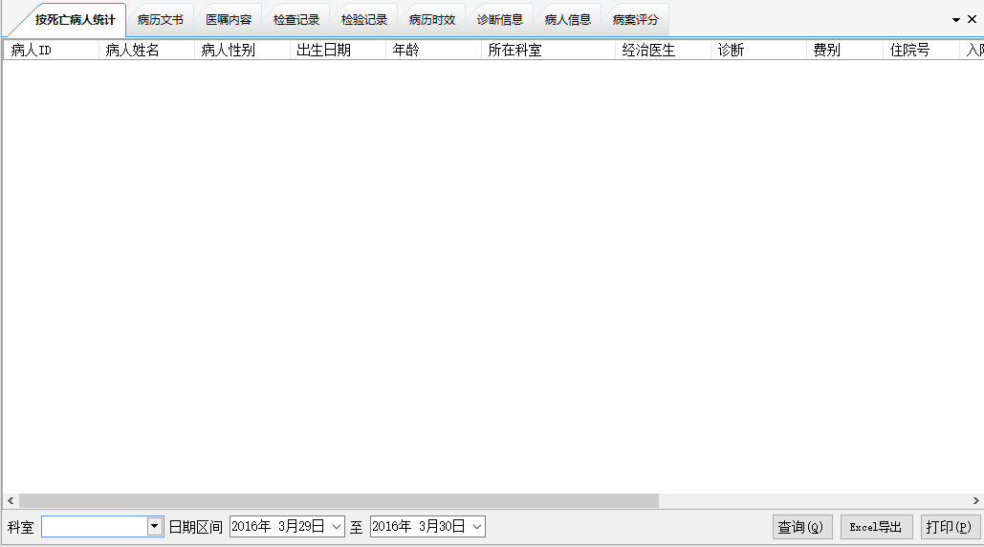
图 8-48死亡病人列表
设置查询条件，点击【查询】按钮，获取死亡病人列表。
点击【Excel导出】按钮得到电子表格文档。
点击【打印】按钮得到纸质的列表。

危重病人统计
危重病人列表从菜单【系统】→【危重病人统计】打开。
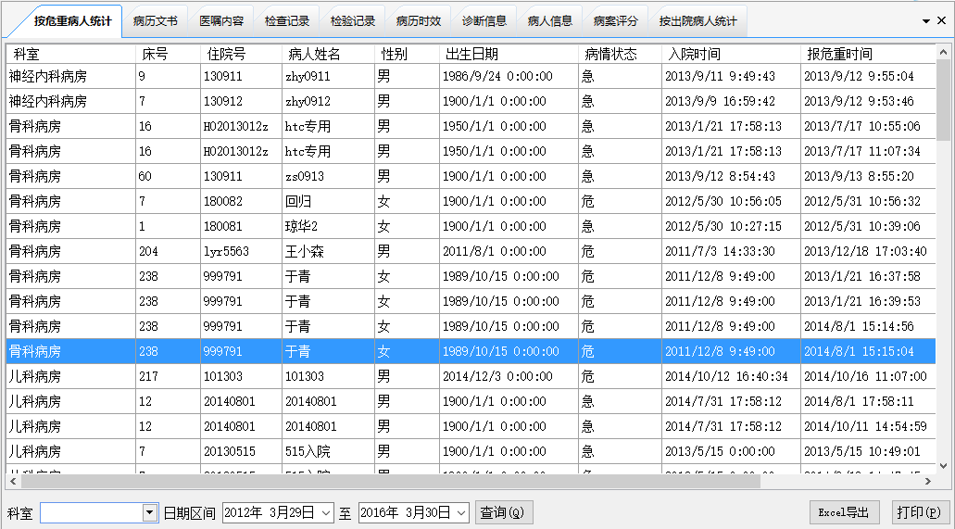
图 8-49危重病人列表
设置查询条件，点击【查询】按钮，获取危重病人列表。
点击【Excel导出】按钮得到电子表格文档。
点击【打印】按钮得到纸质的列表。

工作量统计
质控医生工作量按查看病案数和提交问题数统计。
从菜单【统计】→【工作量统计】打开功能，如图 8-50所示。
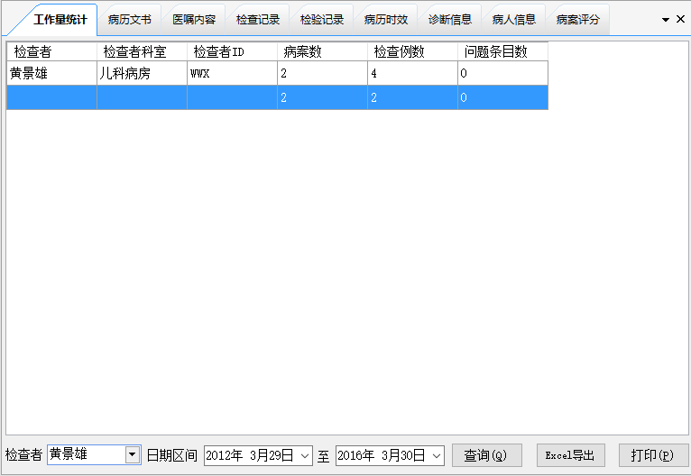
图 8-50工作量统计窗口
【检查例数】：查看的文档数量。
【问题条目数】：提交问题的数量。
设置检查者，检查日期时间区间筛选条件，点击【查询】按钮，获取工作量统计列表。
点击【Excel导出】按钮得到电子表格文档。
点击【打印】按钮得到纸质的列表。

延迟未提交病历查询
在病案管理中，病历提交是终末病历审核前提条件。通过延迟未提交病历查询，质控科根据结果提醒医生尽快完成提交过程。
从菜单【统计】→【延期未提交病历统计】打开功能。如图 8-51所示。
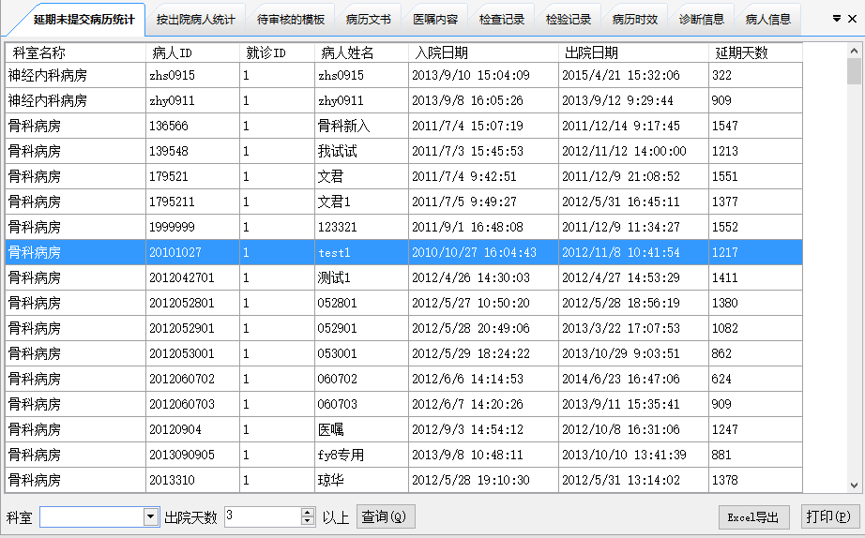
图 8-51查询延期未提交病案列表
【延期天数】从病人出院至当日计算延期天数。
设置科室、出院天数，点击【查询】按钮，得到病案延迟提交列表。
点击【Excel导出】按钮导出电子表格文档。
点击【打印】按钮打印纸质的延迟提交病案列表。

系统维护

字典初始化

病案质量分类字典维护
病案质量分类字典是按《病历质控评分标准》进行设置。
从菜单【维护】→【修改问题类别字典】打开维护窗口，如图 9-52所示。
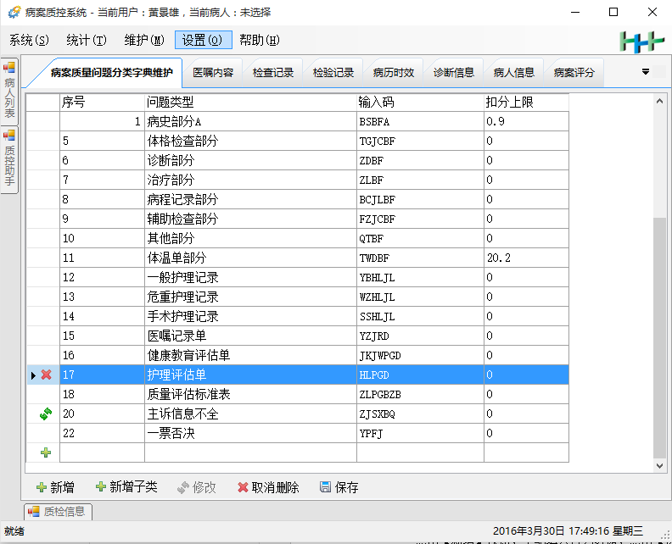
图 9-52问题分类字典维护
【序号】显示靠左代表大类，靠右代表子类。
【输入码】作为问题大类的唯一标识。
【扣分上限】是每类问题总分能够达到的扣分上限。
图标代表删除状态，代表更新状态，代表新增状态。
- 新增问题分类。
点击【新增】按钮，手动填入各列数据，点击【保存】按钮，完成问题类型创建。
- 新增问题子类。
对问题类型字典支持子类维护。点击【新增子类】，手动填入各类数据，注意输入码唯一。序号自动靠单元格右边显示。
- 修改问题分类。
点击【修改】按钮，数据行变为可编辑状态，手动填写数据完成分类维护。点击【保存】按钮完成修改。
- 删除问题分类。
点击【删除】按钮，数据行变为删除状态，点击【保存按钮】，完成删除操作。

质控质检信息字典维护
质控质检信息字典是问题反馈的模板，也是扣分依据说明。
从菜单【维护】→【修改质检信息字典】打开功能，如图 9-53所示。
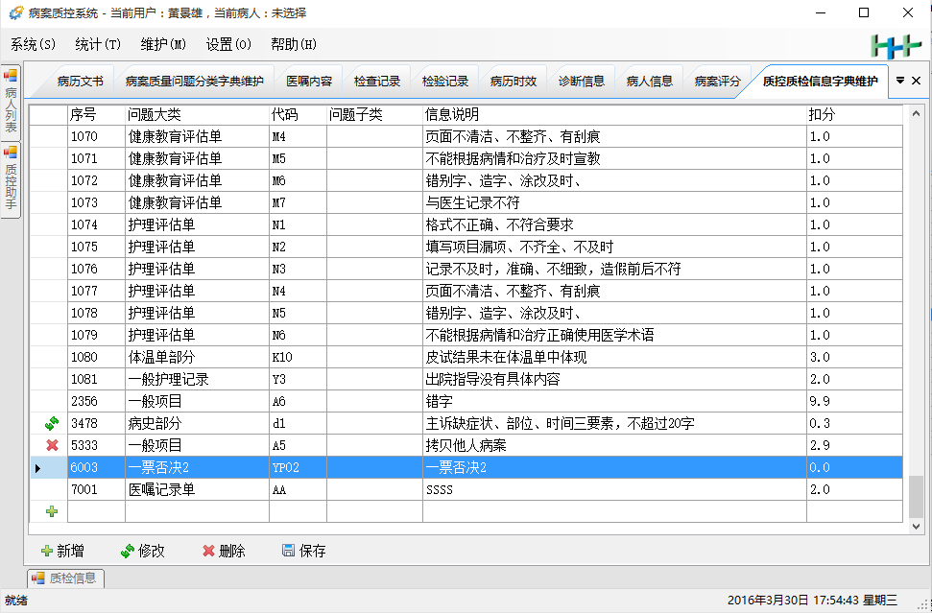
图 9-53质控质检信息字典维护
【问题大类】从上节维护的字典中提取。
【问题子类】可以空着不选。
维护功能操作参考上节描述。

系统设置
打开电子病历配置管理中心程序，从菜单【后台配置管理】打开系统参数设置窗口，如所示。
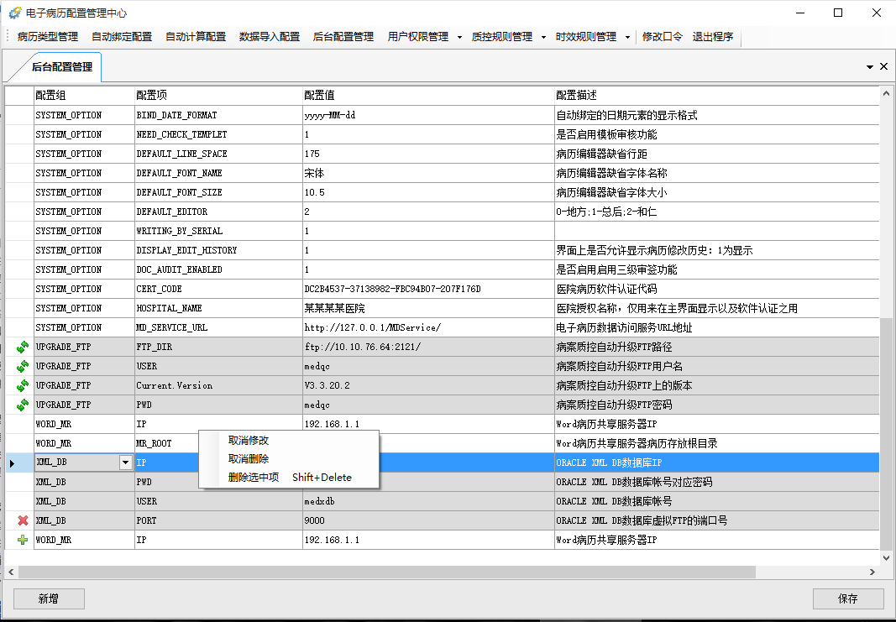
图 9-54后台配置管理窗口
图标 分别代表新增修改删除状态的记录项。
右键弹出菜单，可以做取消修改、取消删除、删除选中项操作。
参数列表默认以配置组英文字母分组排序。

新增系统参数
- 点击【新增】按钮，系统自动复制一条选择的记录行创建一条状态为的项目，点击展开配置组下拉框，选择需要的项目。
- 双击【配置值】和【配置描述】单元格，可弹出录入窗口
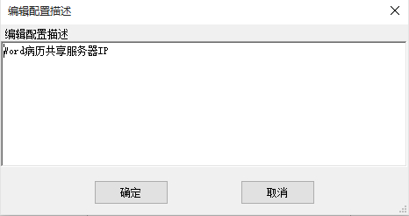
输入说明文字，点击【确认】按钮完成录入。
- 点击【保存】按钮，提示“保存成功，已保存1条记录”，完成新增系统参数操作。

时效规则维护
打开电子病历配置管理中心程序，从菜单【时效规则管理】→【时效规则配置】打开窗口，如下图 9-55所示。
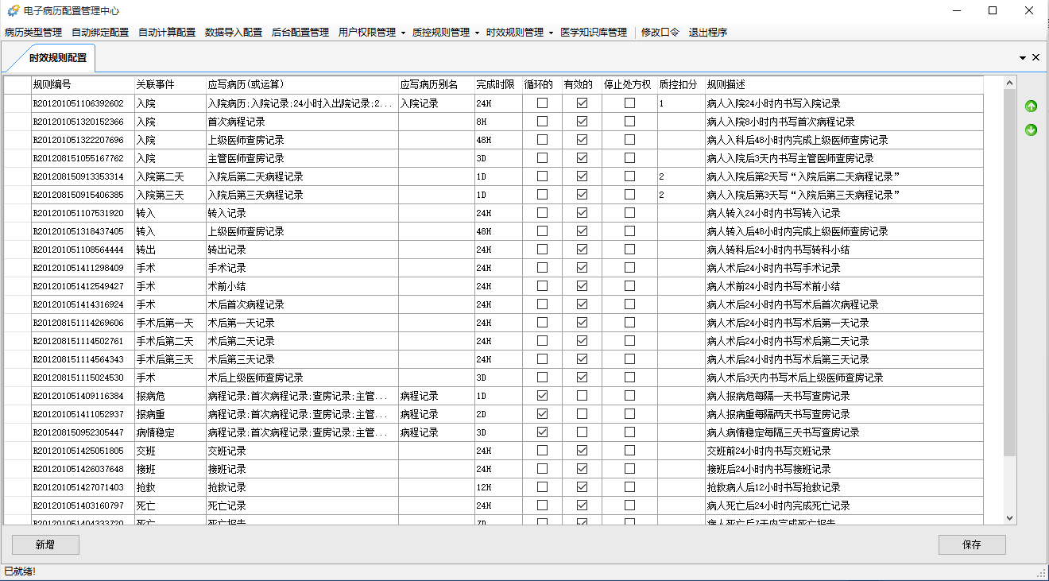
图 9-55时效规则配置
【规则编号】新增时自动生成唯一序列号。
【关联事件】是指患者的诊疗事件，如入院、出院、手术、死亡等。
【应书病历】是患者诊疗事件发生须书写的文书。例如文书完整性要求病人手术前需写术前小结，则选择对应的手术事件后，应书病历选择对应的“术前小结”。
【应写病历别名】是同类可替代文档显示的别名。如报病重时，须每日书写一次查房记录，同时交班记录或者接班记录可替代查房记录，设置应写病历别名，时效检查结果就会显示查房记录名。
【完成时限】单位有月、天、小时，用字母M、D、H表示。
【循环的】是指病历每隔一段时间书写一份。
【有效的】是时效规则是否开启。
【质控扣分】是违反时效规则时的默认扣分值。
【规则描述】描述该条规则设置解决的业务问题，只做备注用。
- 新增时效规则。
以新增一条入院记录须在入院24小时内时效规则完成举例。
点击【新增】按钮，列表中多出一行，双击【关联事件】单元格，弹出选择依赖事件对话框，如图 9-56所示。
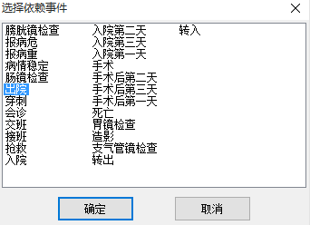
图 9-56选中依赖事件窗口
双击或者选中入院事件后点击【确定】按钮，完成关联事件选中。
双击【应写病历】单元格，弹出病历类型选择窗口，如图 9-57所示。
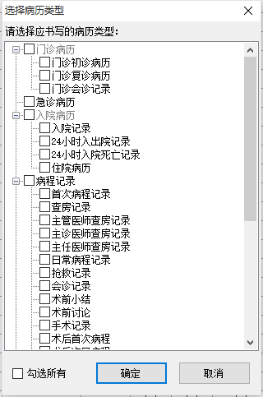
图 9-57病历类型选择窗口
多选代表不同文书类型可互相作为替代类型做时效规则判断使用。勾选节点入院病历、入院记录、24小时入出院记录、24小时入院死亡记录。
填写别名“入院记录”。
双击【完成时限】单元格，弹出选择时限对话框，如图所示
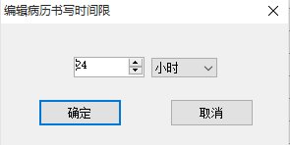
图 9-58病历书写时限窗口
选择24小时时限，点击【确定】按钮。不勾选循环复选框，勾选有效复选框，填写规则描述。点击【保存】后完成时效规则设置。
- 修改时效规则。规则行可直接编辑，单元格值的填写操作参考新增操作。
- 删除时效规则。右键弹出菜单，点击【删除选中项】菜单项，数据行变成删除状态，点击保存后，完成删除操作。

